

Patrones de software

Implementación de patrones final

Docente: ELIECER MONTERO OJEDA

Ángel David Reyes Moreno

UNIDADES TECNOLÓGICAS DE SANTANDER
Ingenieria de Sistemas
Bucaramanga, 2026

PATRONES CREACIONALES

Patrón 1: Singleton
¿Qué problema resuelve? Garantiza que solo exista una única instancia de un objeto durante toda la vida de la aplicación. Útil para configuración y conexiones a bases de datos.

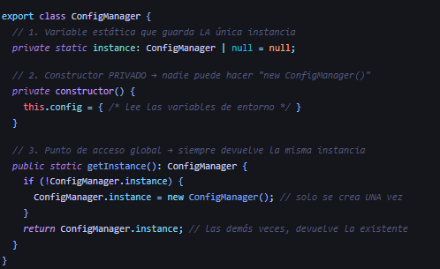

¿Dónde se usa? El cliente de Supabase lo llama al iniciarse:
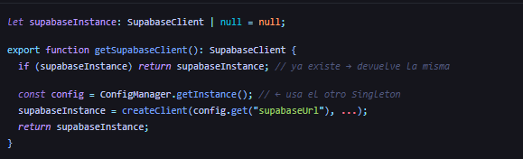

Diagrama Uml

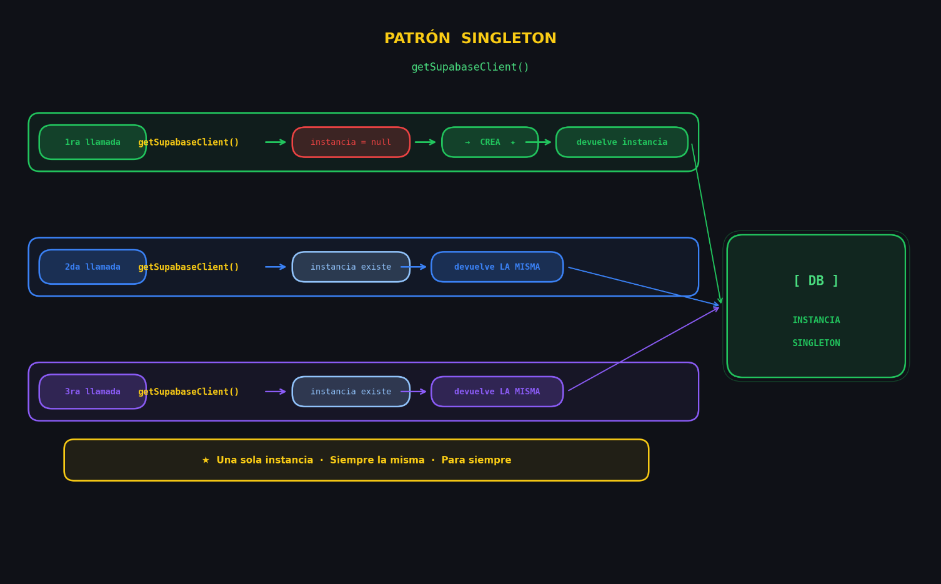

Patrón 2: Factory Method
¿Qué problema resuelve? Delegar la creación de objetos a subclases, sin que el código cliente sepa qué clase concreta se está creando. Perfecto para múltiples tipos de dispositivos IoT.

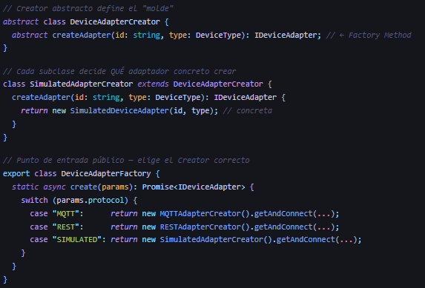
¿Dónde se usa en la UI?
La UI solo llama a la fábrica. De momento se esta instanciando un protocolo de simulación si en un futuro se implementa un protocolo en tiempo reaL solo hay que crear ese protocolo ejemplo: ZIGBEE, solo ZigbeeDeviceAdapter y ZigbeeAdapterCreator — el código de la UI no cambia para nada seguirá llamando a la fabrica .
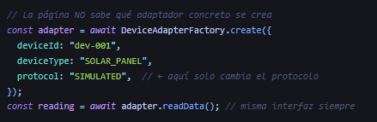
Diagrama Uml

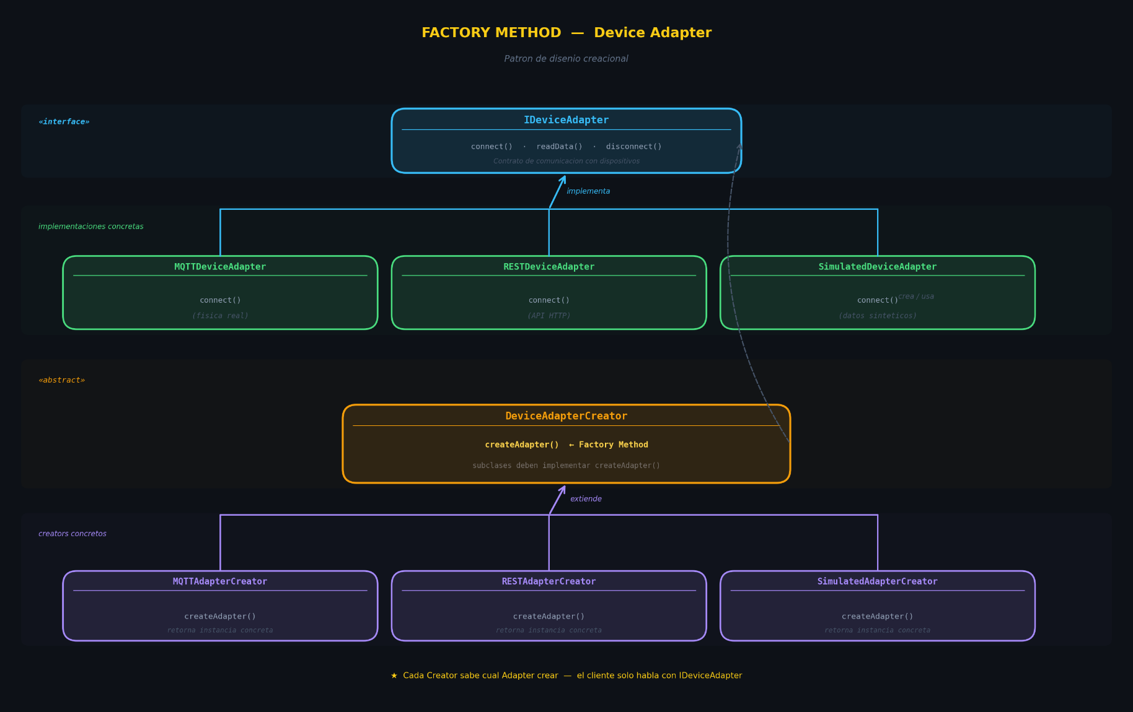

Patrón 3: Abstract Factory
¿Qué problema resuelve?
En la plataforma tenemos 4 fuentes de energía (Solar, Eólica, Batería, Red). Cada una necesita tres componentes que deben ser coherentes entre sí:
- Un lector de producción
- Un calculador de precios
- Un modelo de predicción
Sin el patrón, la UI tendría que saber qué clase concreta instanciar en cada caso, generando código espagueti

¿Dónde se usa?

Se define las tres faces del producto
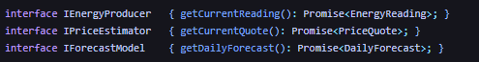
Se define la Abstract Factory (el contrato de la fábrica)
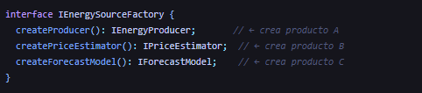
Se implementan las 4 fábricas concretas, una por familia
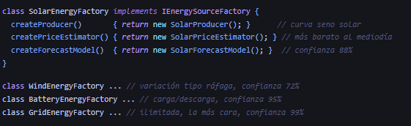

Por ultimo el selector de las cuatro clases de fabrica
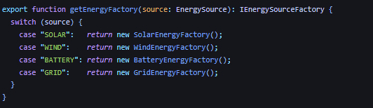

Diagrama Uml
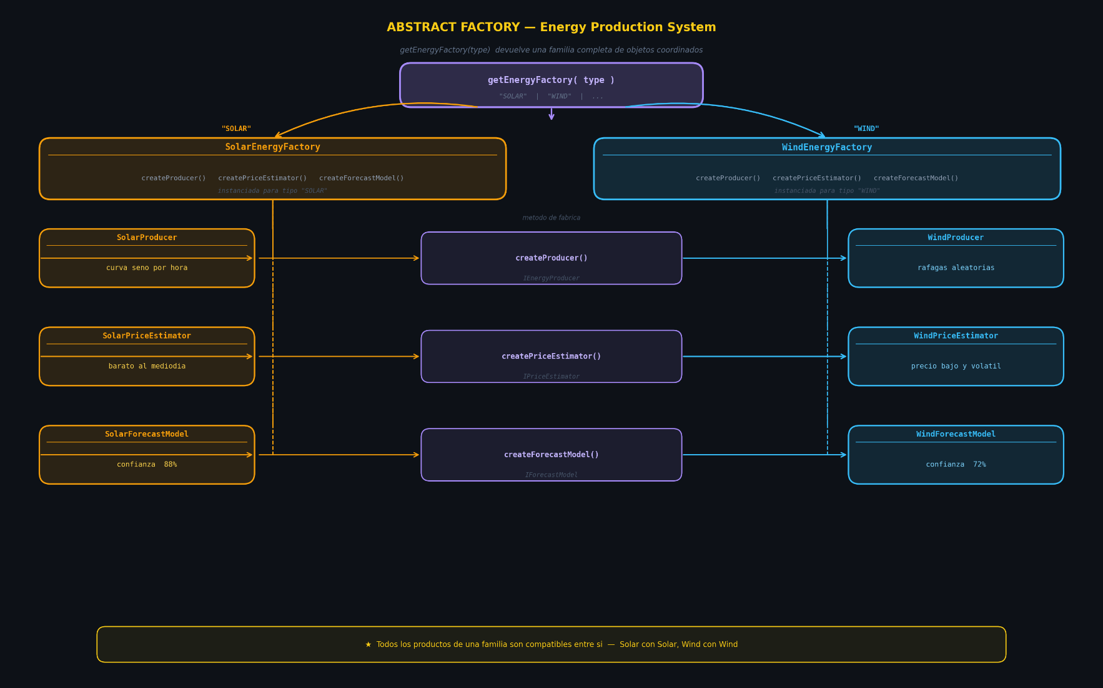

Patrón 4: Builder

¿Qué problema resuelve?

Una TradeOrder tiene muchos campos opcionales. Sin Builder, el constructor se convierte en un desastre:
Con Builder se construye la orden paso a paso, solo con lo que se necesita :
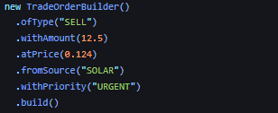

¿Dónde se usa?
El patrón tiene 3 participantes hasta el momento en el proyecto

1. El Producto — TradeOrder (interfaz)
El objeto complejo que se construye al final:
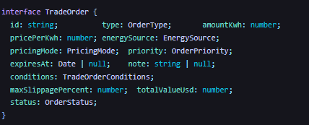

2. El Builder — TradeOrderBuilder
Acumula el estado internamente y expone métodos encadenables:
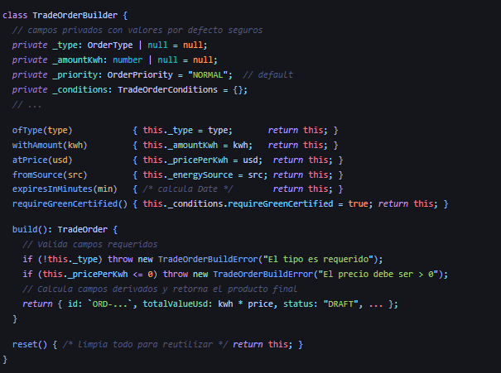
3. El Director — TradeOrderDirector
Encapsula recetas predefinidas usando el Builder. Sabe qué pasos llamar y en qué orden:
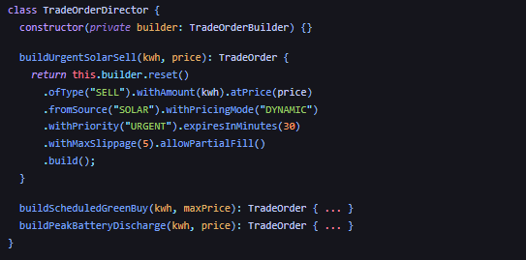
Diagrama Uml
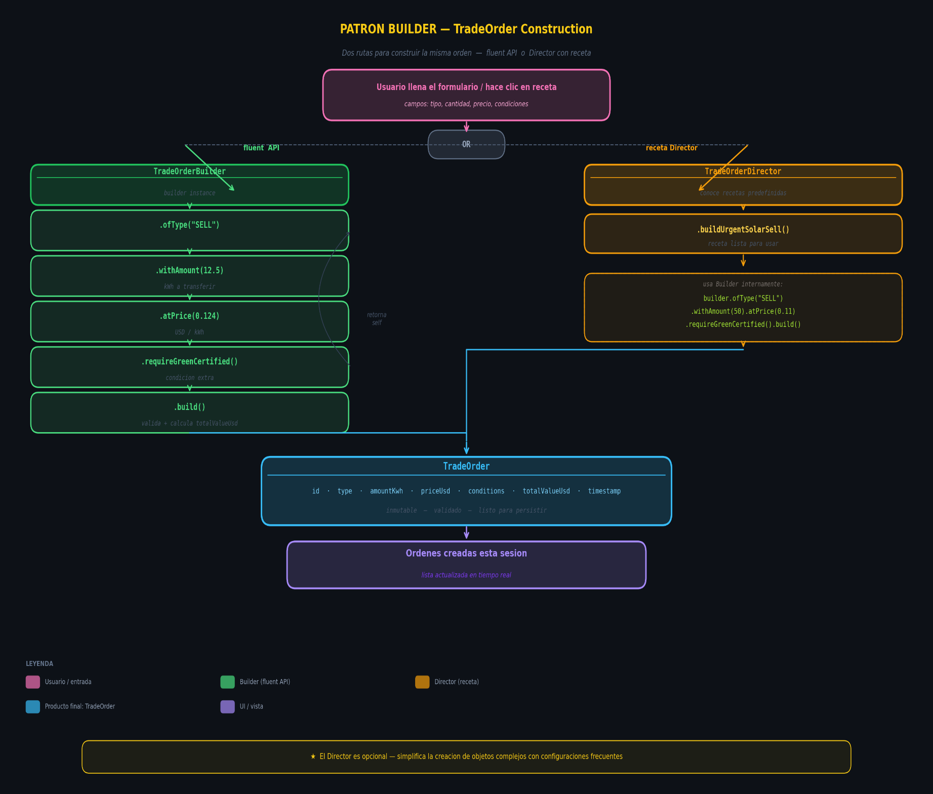

Patrón 5: Prototype

¿Qué problema resuelve?
Un trader vende 10 kWh solares cada mañana. Sin Prototype, lo reconstruye con el Builder desde cero todos los días. Con Prototype, guarda esa orden como plantilla y la clona en segundos el clon es 100% independiente, tiene nuevo ID y puede pisar campos.
¿Dónde se usa?

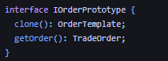
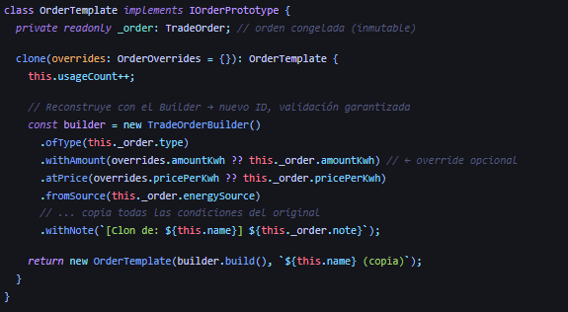

Registra las plantillas y las manda a la base de datos de supabase
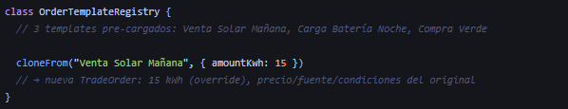

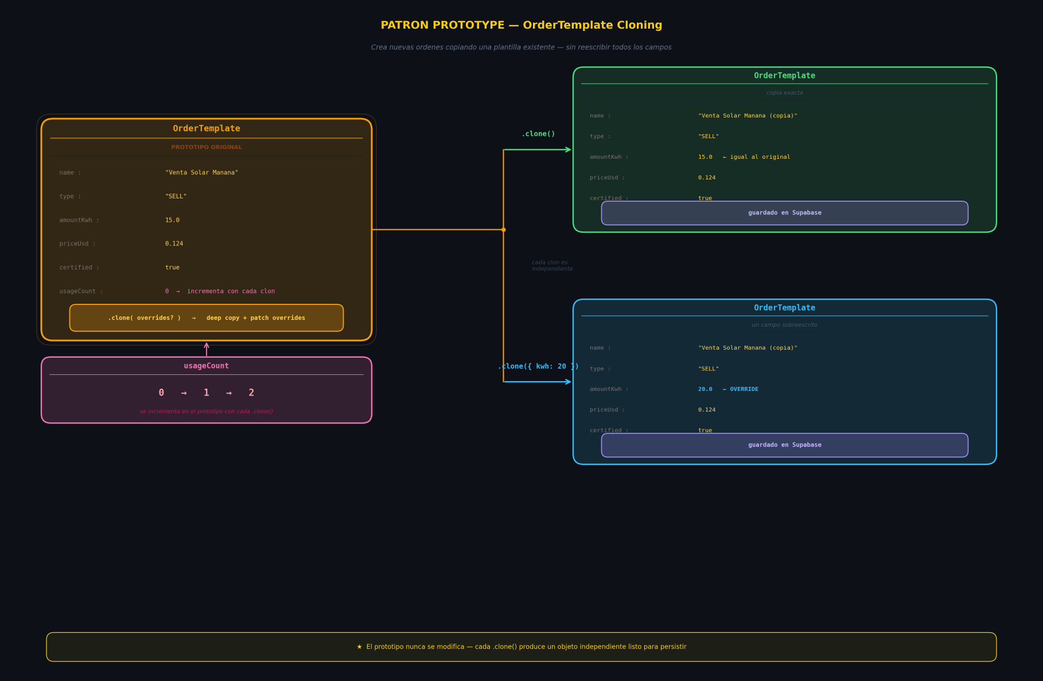
Diagrama Uml

PATRONES ESTRUCTURALES

Patrón 1: Adapter

¿Qué problema resuelve?
el Adapter traduce la interfaz incompatible de cada proveedor externo a la interfaz estándar IPriceEstimator. El resto del sistema (páginas, servicios) solo conoce IPriceEstimator y no sabe nada del proveedor real.

¿Dónde se usa?
1.Target: la interfaz que el sistema usa internamente:
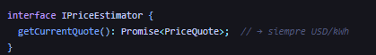
2 Adaptees: las interfaces incompatibles de cada proveedor:
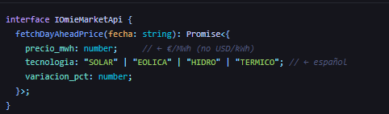
3 Los Adapters: traducen el formato externo al interno:
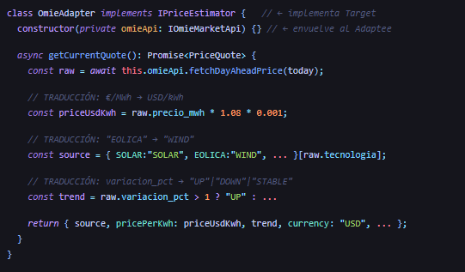
Diagrama Uml
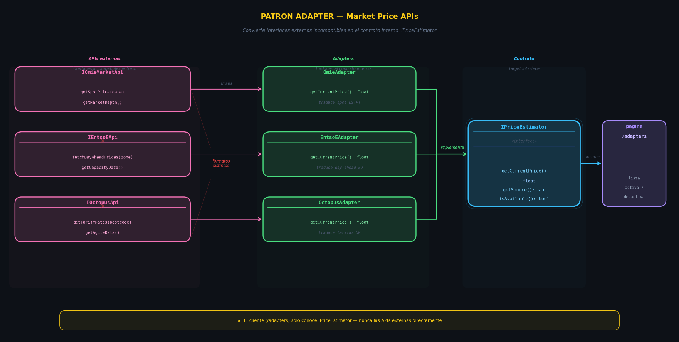

Patrón 2: Bridge

¿Qué problema resuelve?
el sistema genera notificaciones de 3 tipos distintos (precio, orden, dispositivo) y necesita entregarlas por múltiples canales (consola, in-app, email, webhook). Sin Bridge, habría 3×4=12 clases Con Bridge: 3 + 4 = 7 clases
¿Dónde se usa?
IMPLEMENTOR — la jerarquía de cómo se entrega:
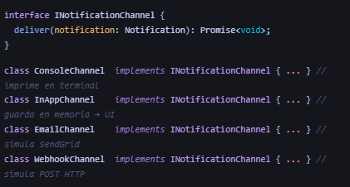
ABSTRACTION — la clase base que compone el canal (no hereda):
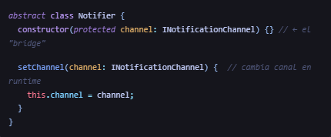
REFINED ABSTRACTIONS — la jerarquía de qué se notifica:
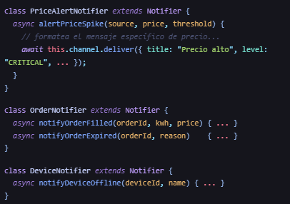
El "Bridge" es la referencia protected channel en la clase base. Al cambiar el canal, todo el comportamiento de entrega cambia sin tocar ninguna de las 3 clases de notificación:

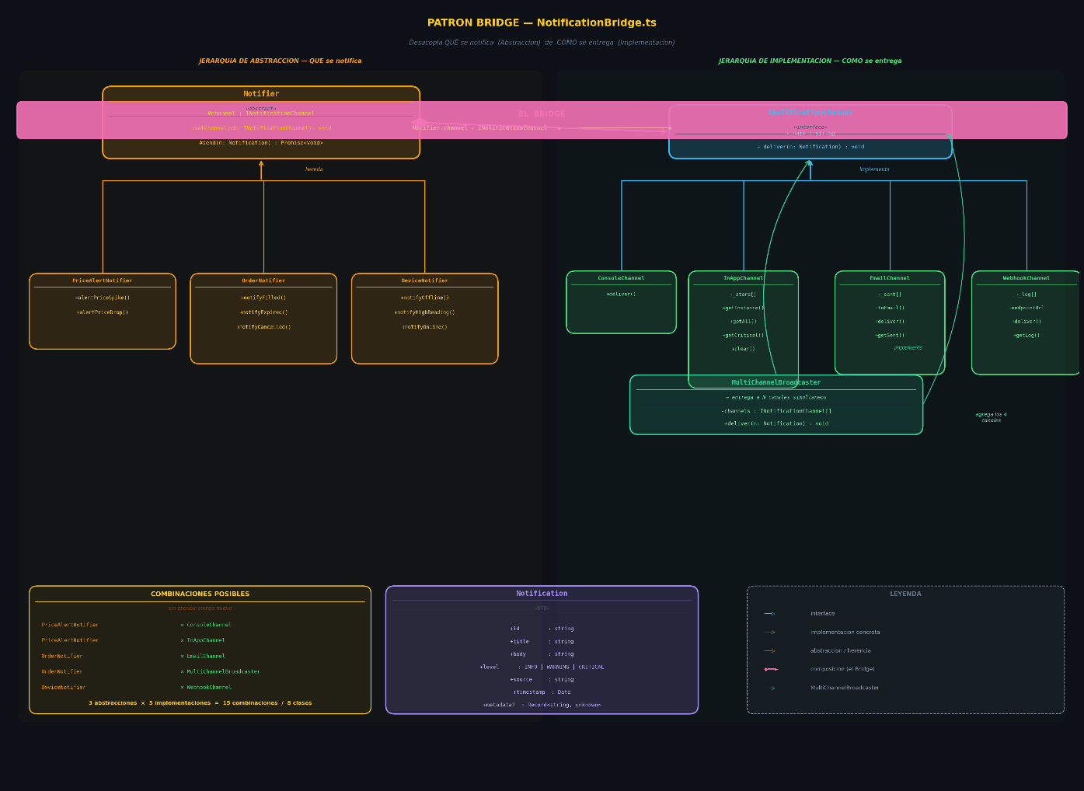
Diagrama Uml
Patrón 3: Decorator
¿Qué problema resuelve?
El OmieAdapter (del patrón Adapter) obtiene precios, pero falta:
- ¿Cómo evitar llamar la API 60 veces por minuto? → Caché
- ¿Cómo saber si los precios subieron de golpe? → Alertas
- ¿Cómo registrar cada consulta para análisis? → Logging
- ¿Qué pasa si la red falla? → Reintentos
Sin Decorator: habría que meter todo eso dentro del OmieAdapter, mezclando responsabilidades. Con Decorator: cada comportamiento es una capa independiente y apilable.

¿Dónde se usa?
COMPONENT — la interfaz del patrón Adapter:
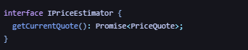
DECORATOR BASE — envuelve cualquier IPriceEstimator:
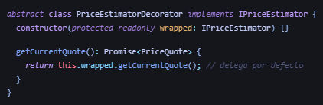
4 DECORADORES CONCRETOS — cada uno añade una sola responsabilidad:
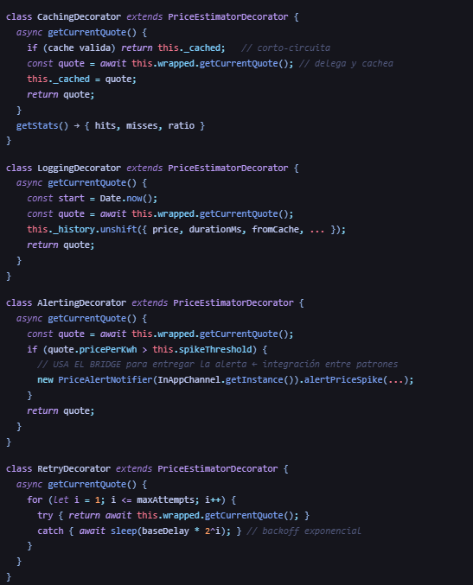

Pipeline completo — los decoradores se apilan de adentro hacia afuera:
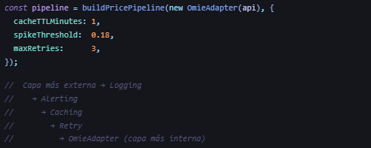

Diagrama Uml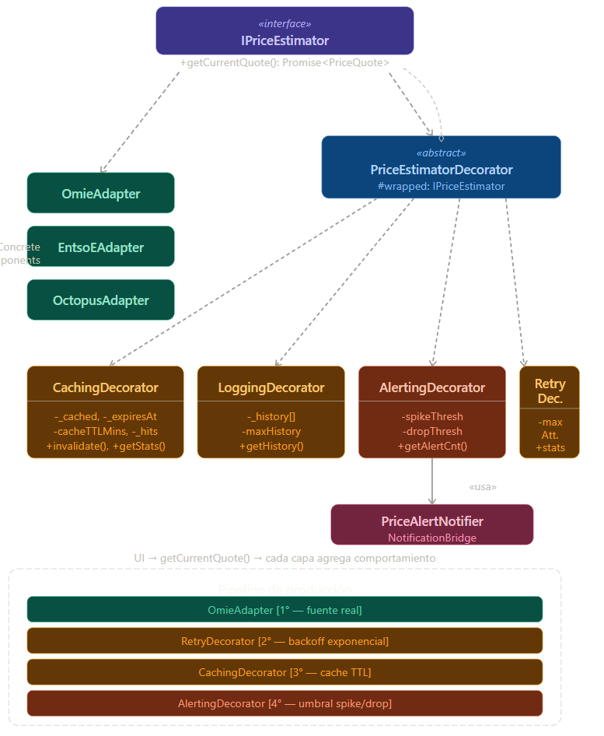

Patrón 4: Facade
¿Qué problema resuelve?
Antes de la Facade, para que una página cree y publique una orden necesitaba conocer y coordinar 5 subsistemas por separado.
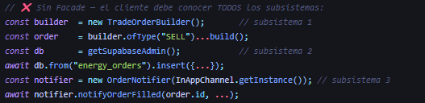
EnergyTradingFacade expone operaciones de alto nivelque internamente coordinan todos los subsistemas. El cliente solo llama a la Facade y obtiene el resultado.
¿Dónde se usa?
La Facade expone 5 operaciones de alto nivel, cada una orquestando subsistemas distintos:
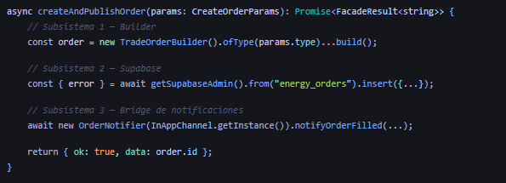

Diagrama Uml

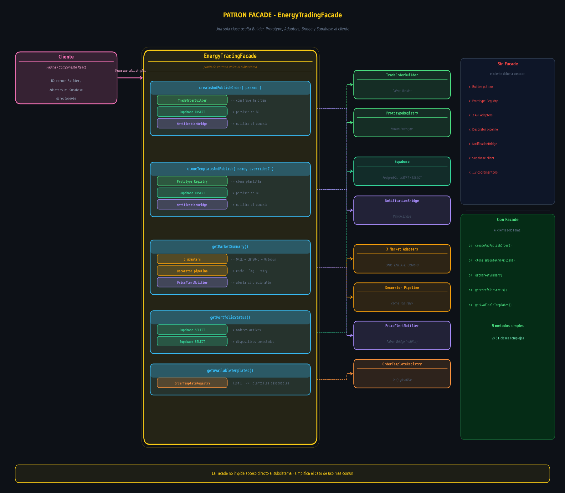

Patrón 5: composite
¿Qué problema resuelve?
Una red de energía tiene dispositivos individuales y grupos de dispositivos. Sin Composite, el código tiene que preguntar constantemente "¿es un dispositivo o es un grupo?"
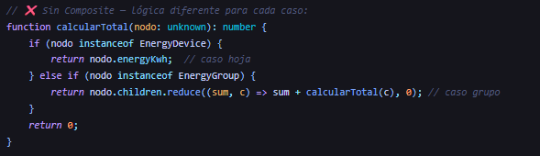
Con Composite, ambos implementan IEnergyNode y el cliente llama siempre lo mismo
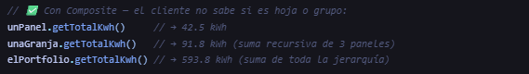
¿Dónde se usa?
Component — la interfaz común
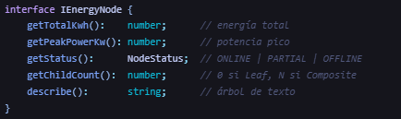
Leaf — un dispositivo físico individual:
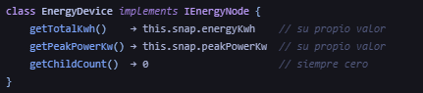
Composite — un grupo que contiene otros nodos:
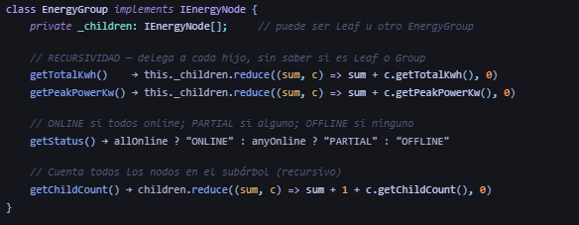

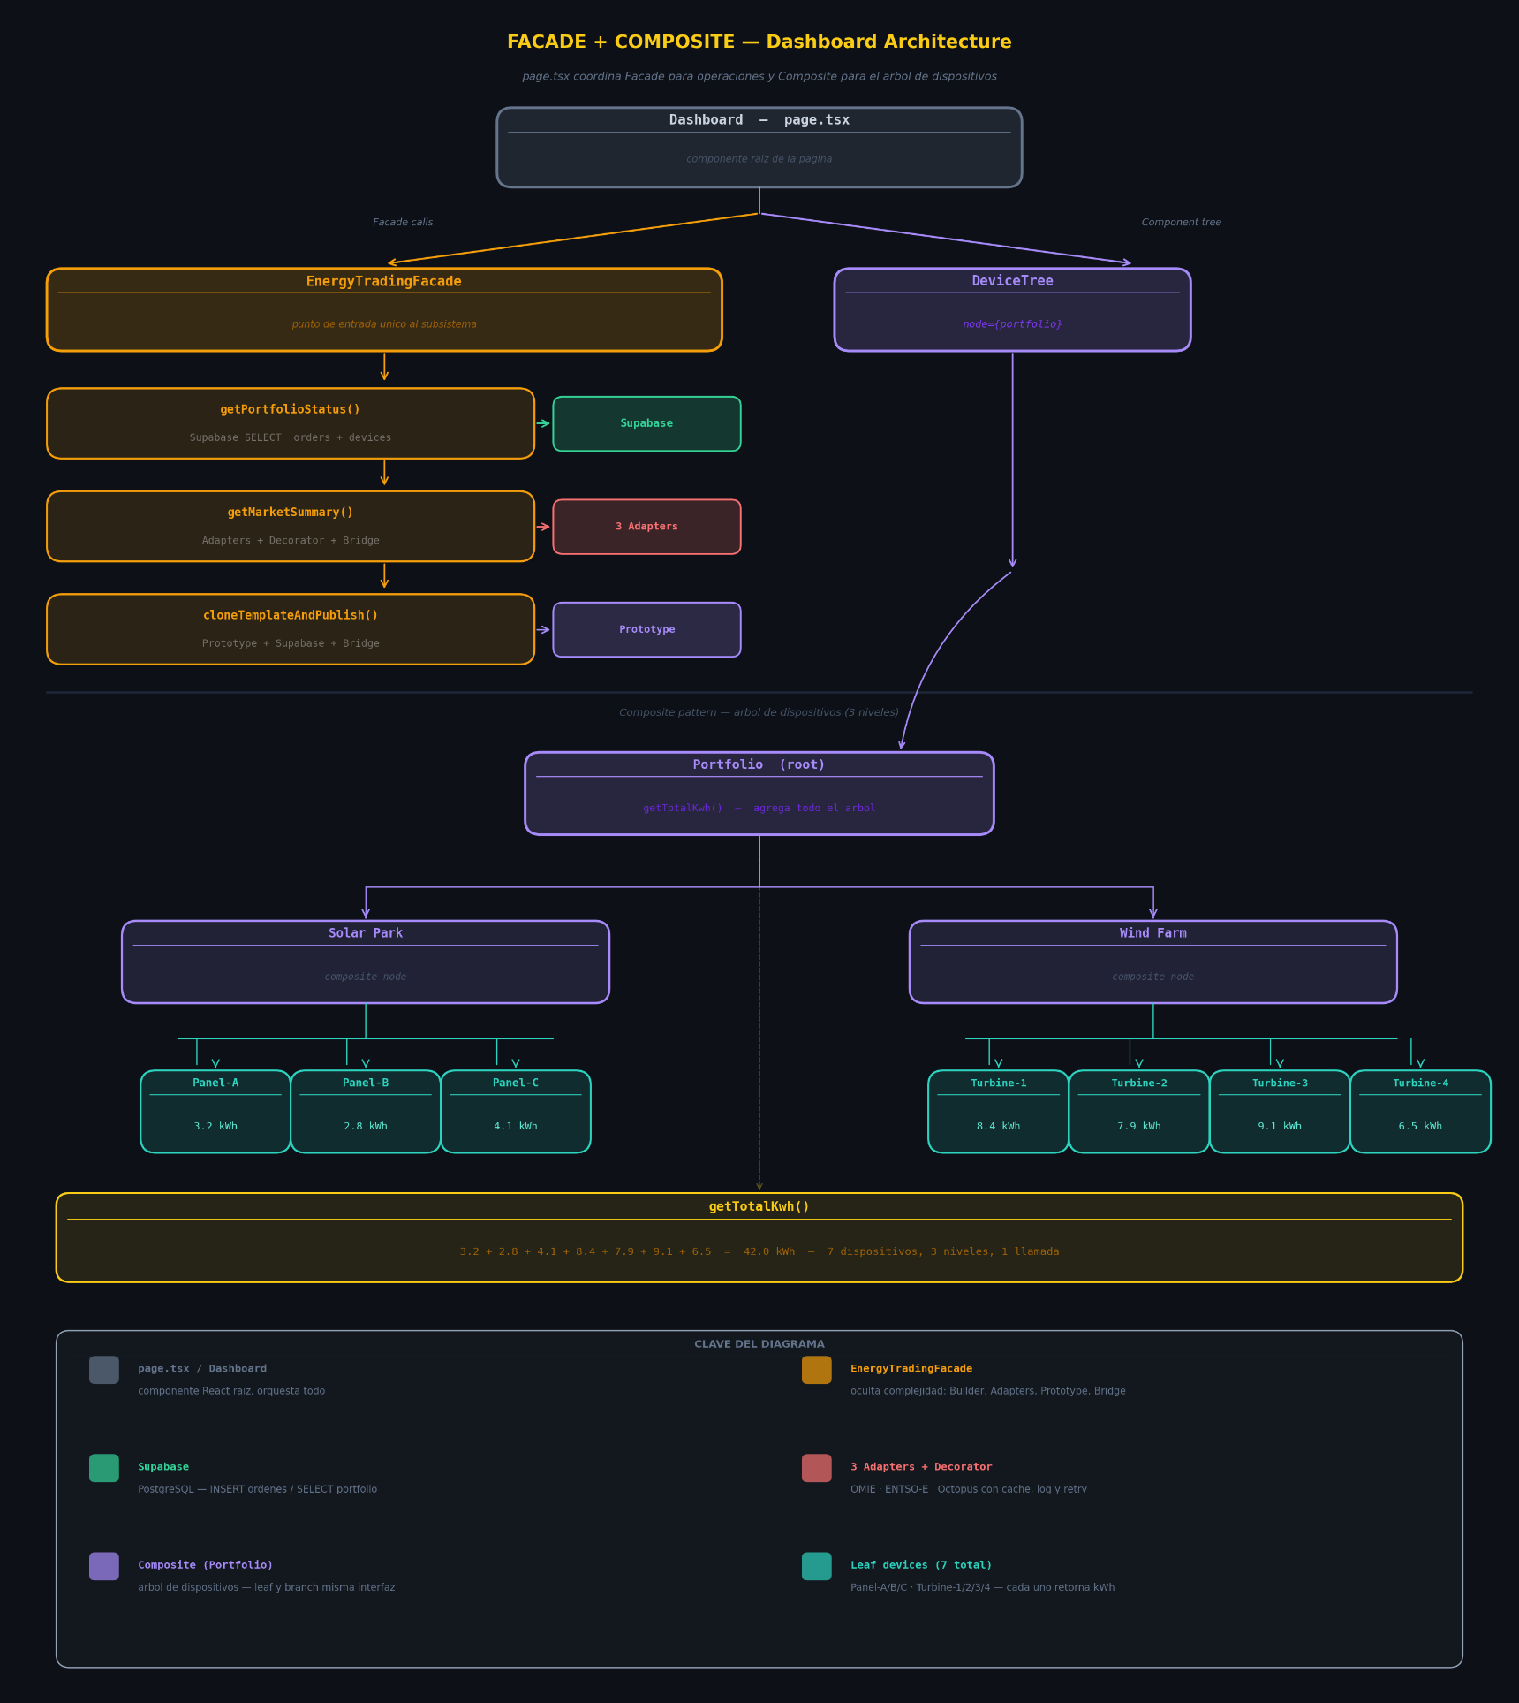
Diagrama Uml
Patrón 6: Flyweight
¿Qué problema resuelve?
Una red IoT con 50 dispositivos genera ~3000 lecturas/minuto. Sin Flyweight, cada objeto lectura almacena los mismos 5 campos repetidos en memoria:
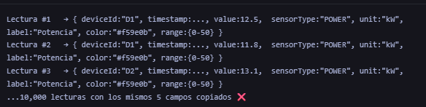
Con Flyweight: esos 5 campos se almacenan una sola vez, compartidos:
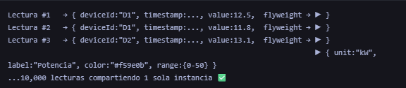
¿Dónde se usa?
Estado intrínseco (compartido, inmutable) — SensorTypeFlyweight
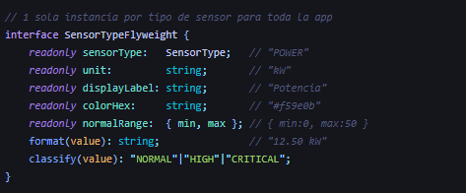
Fábrica / Pool — ReadingFlyweightFactory:
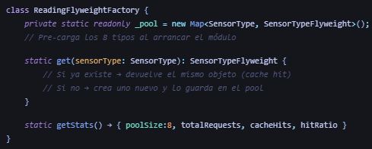
Estado extrínseco (único por lectura) — IoTReading:
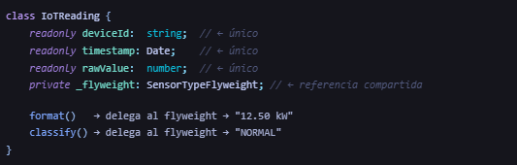

Diagrama Uml
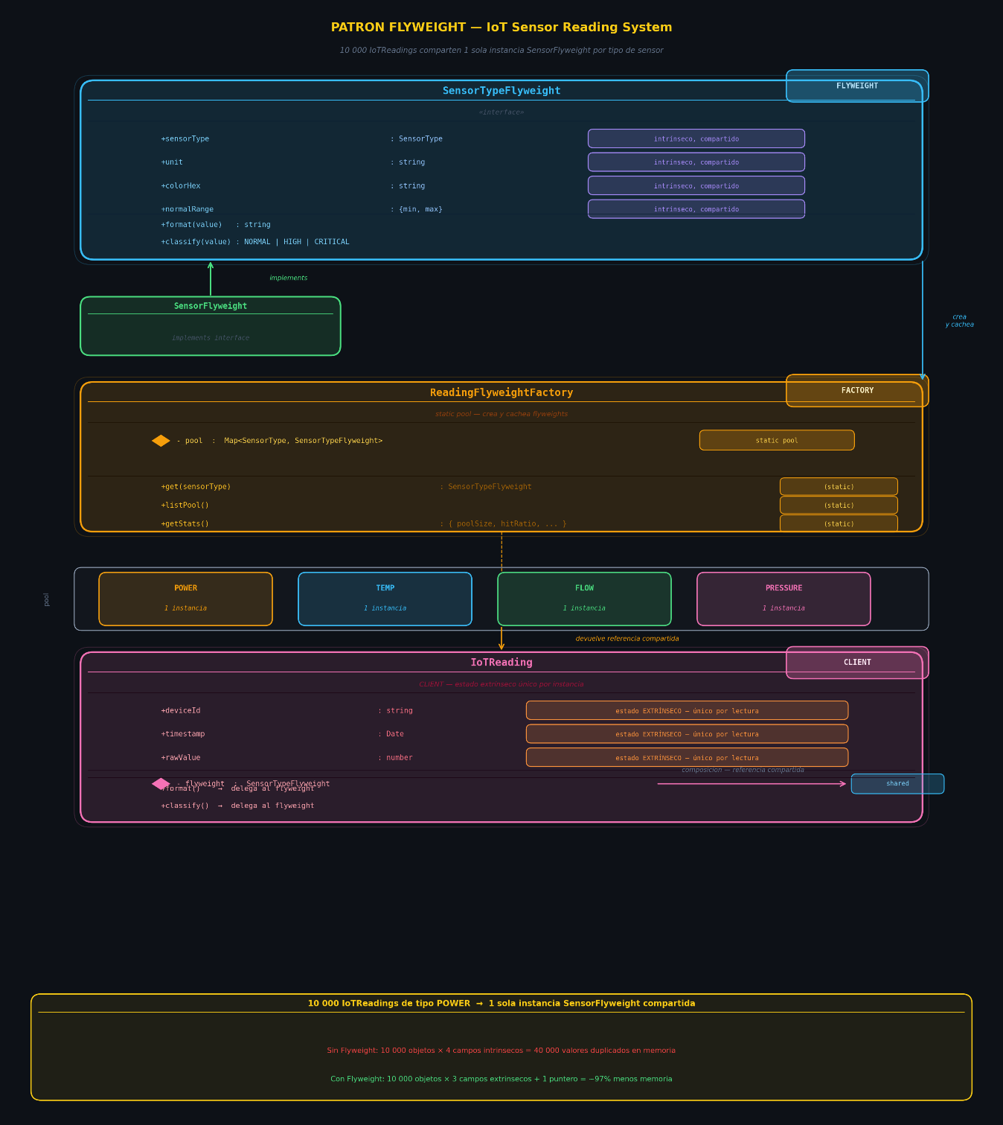

Patrón 7: Flyweight
¿Qué problema resuelve?
El acceso directo a Supabase desde las páginas IoT no tiene control de ningún tipo:
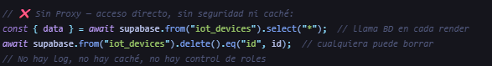
Con Proxy, el cliente llama a la misma interfaz, pero el proxy intercepta:
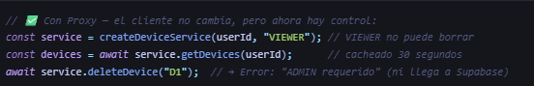
¿Dónde se usa?
createDeviceService(userId, role) devuelve el proxy configurado Facade puede usarlo: EnergyTradingFacade en lugar de llamar Supabase directo, llama createDeviceService()La página IoT puede reemplazar sus llamadas directas con el proxy
4 tipos de Proxy combinados en una sola clase:
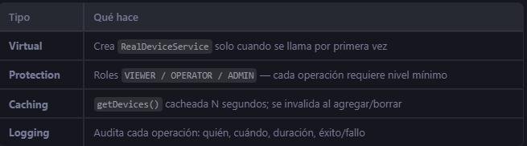
Jerarquía de roles:
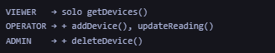

Diagrama Uml

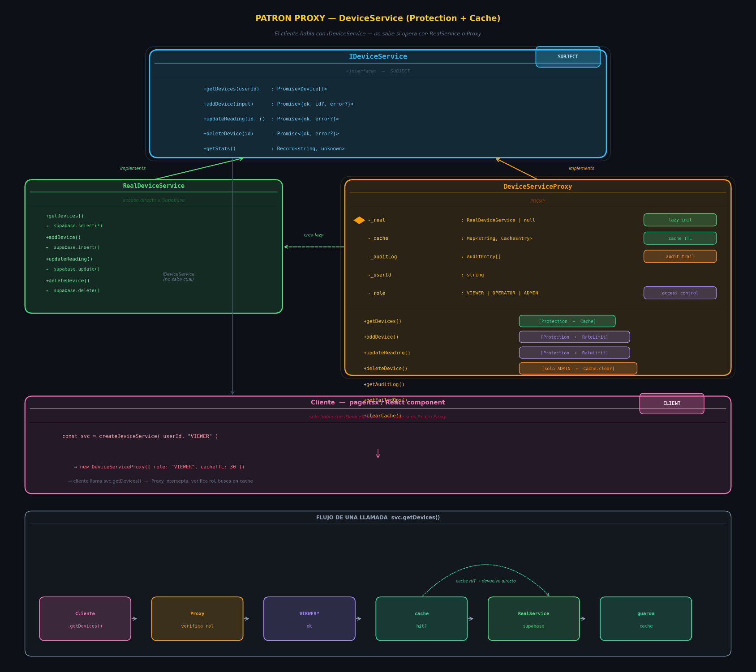

PATRON QUE NO USARIA EN MI PROYECTO

Interpreter

¿Por qué no?
El punto clave es que aquí no hay nada que interpretar: no existe un lenguaje, no hay gramática, no hay ambigüedad que resolver. Introducir el patrón Interpreter en este contexto implica construir toda una infraestructura (tokens, árbol de sintaxis, clases por regla) para procesar algo que ya viene estructurado y explícito. Es, en esencia, simular un lenguaje donde no lo hay.
Esto no solo añade complejidad innecesaria, sino que además desplaza el problema hacia un terreno más difícil de mantener. Cada cambio en la “lógica” implica tocar múltiples clases en lugar de modificar una estructura de datos clara o una función directa. Lo que podría resolverse con configuraciones declarativas (JSON) y lógica sencilla termina convertido en un mini compilador interno sin justificación real.
Por eso, más que un patrón inútil, Interpreter es un patrón hiperespecializado que se vuelve contraproducente cuando se aplica fuera de su contexto natural. En proyectos modernos, su uso suele ser una señal de sobreingeniería más que de buen diseño.

FUNCIONAMIENTO DE LA UI DE MI PROYECTO

Dashboard
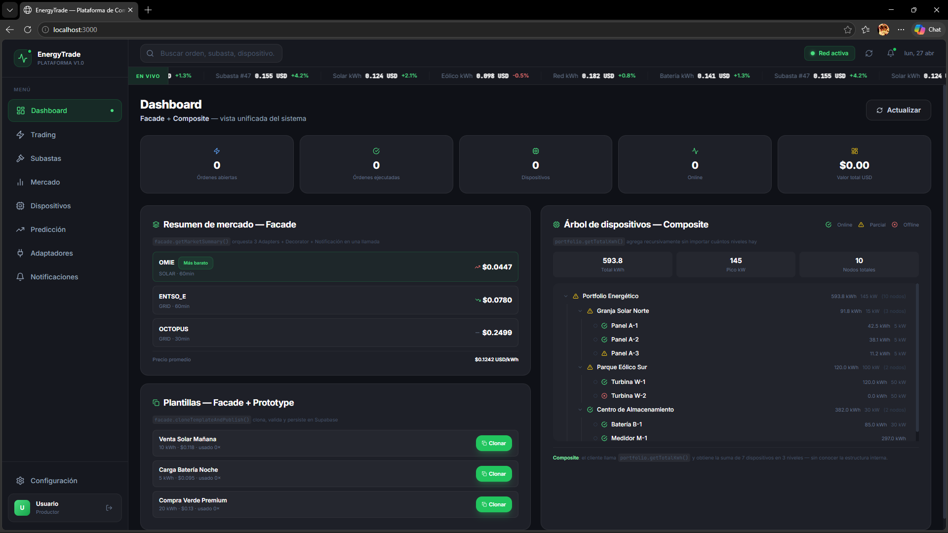
en este se puede ver con facade una vista unificada del sistema del usuario demo

Trading
gestiona las órdenes de compra y venta
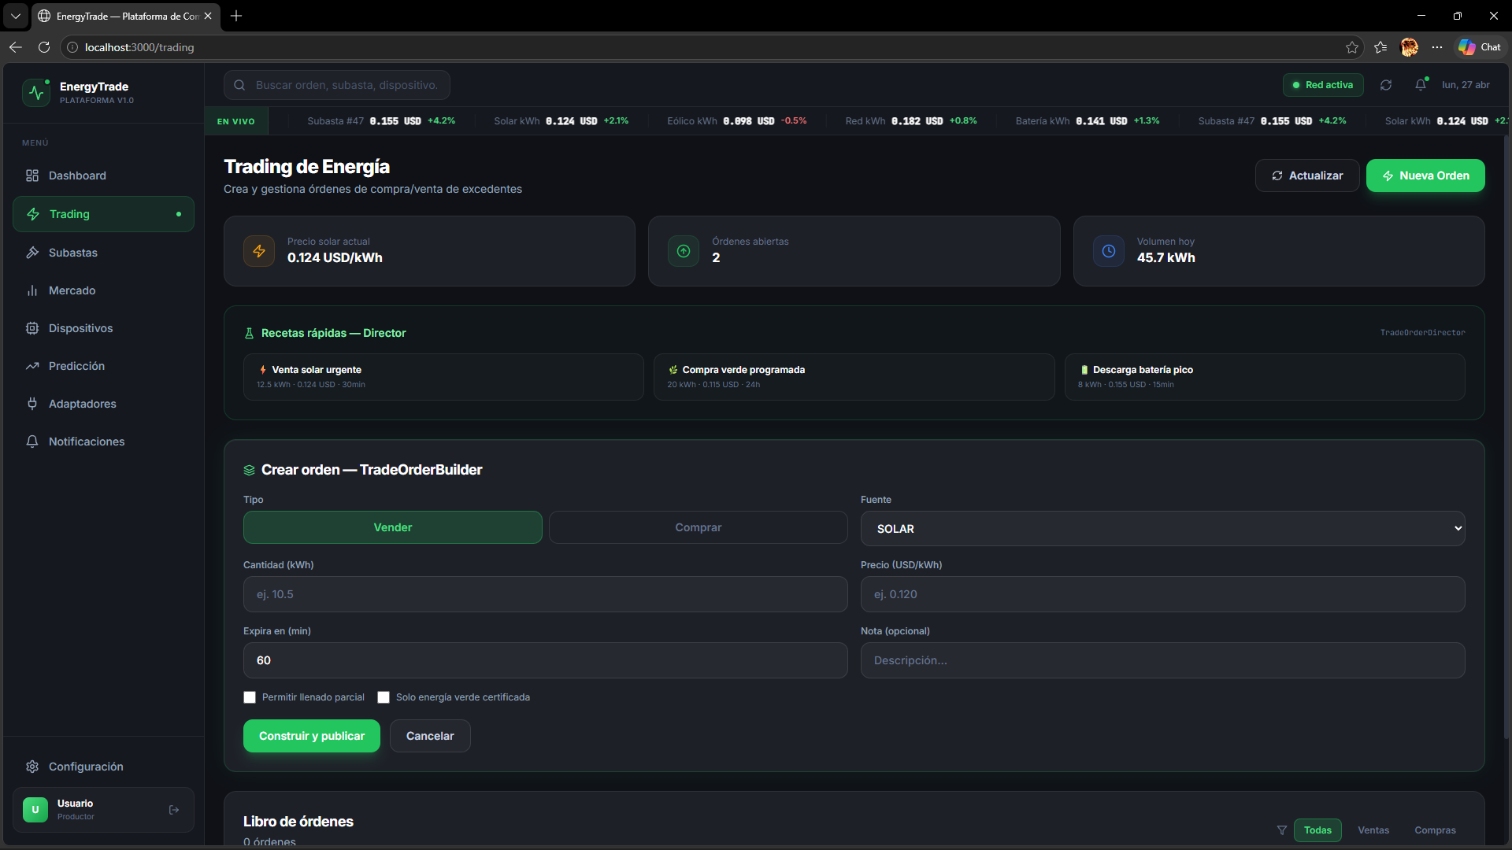
Subastas
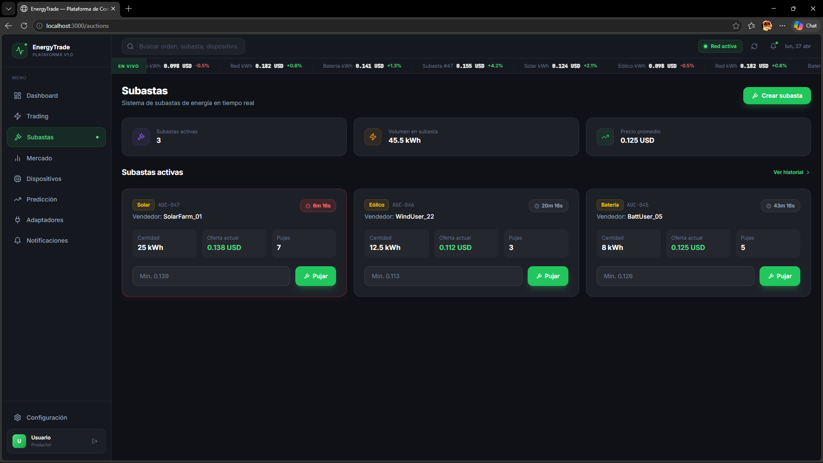
Sistema de subasta de energía en tiempo real
Mercado
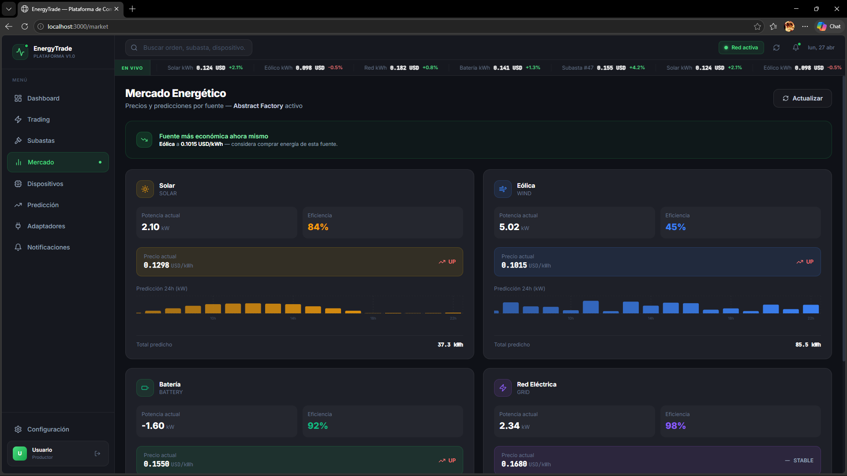
Muestra el mercado energético de los cuatro tipos de fuentes de energía manejadas
Dispositivos iot
Muestra los dispositivos iot y permite crearlos y añadirlos a una familia
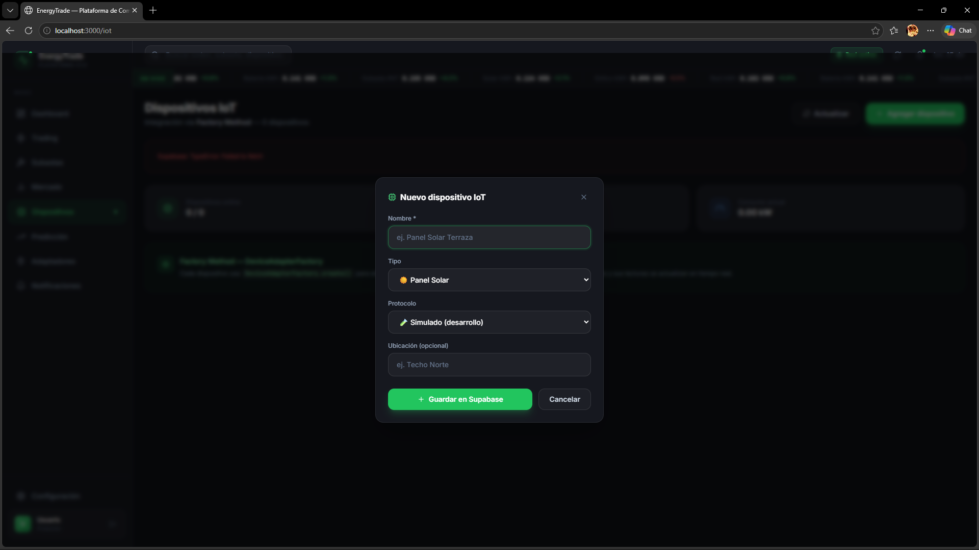
Predicción
Muestra una estimación del consumo versus el consumo
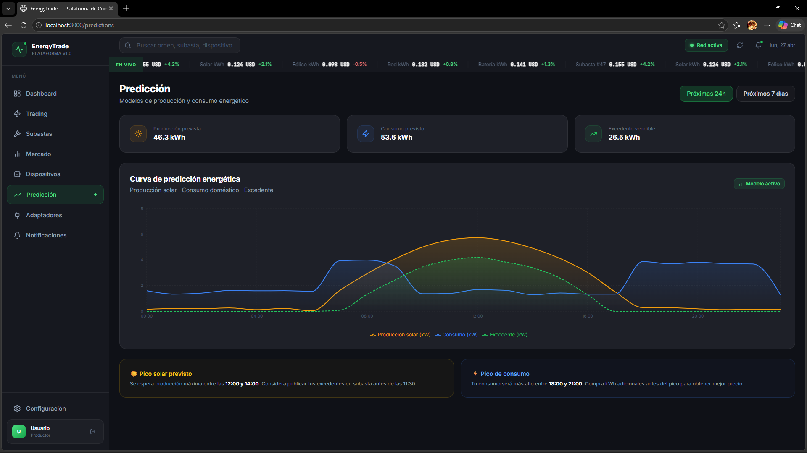
Adaptadores de precio
Adaptadores de los diferentes tipos de precio de energía según la región de la red
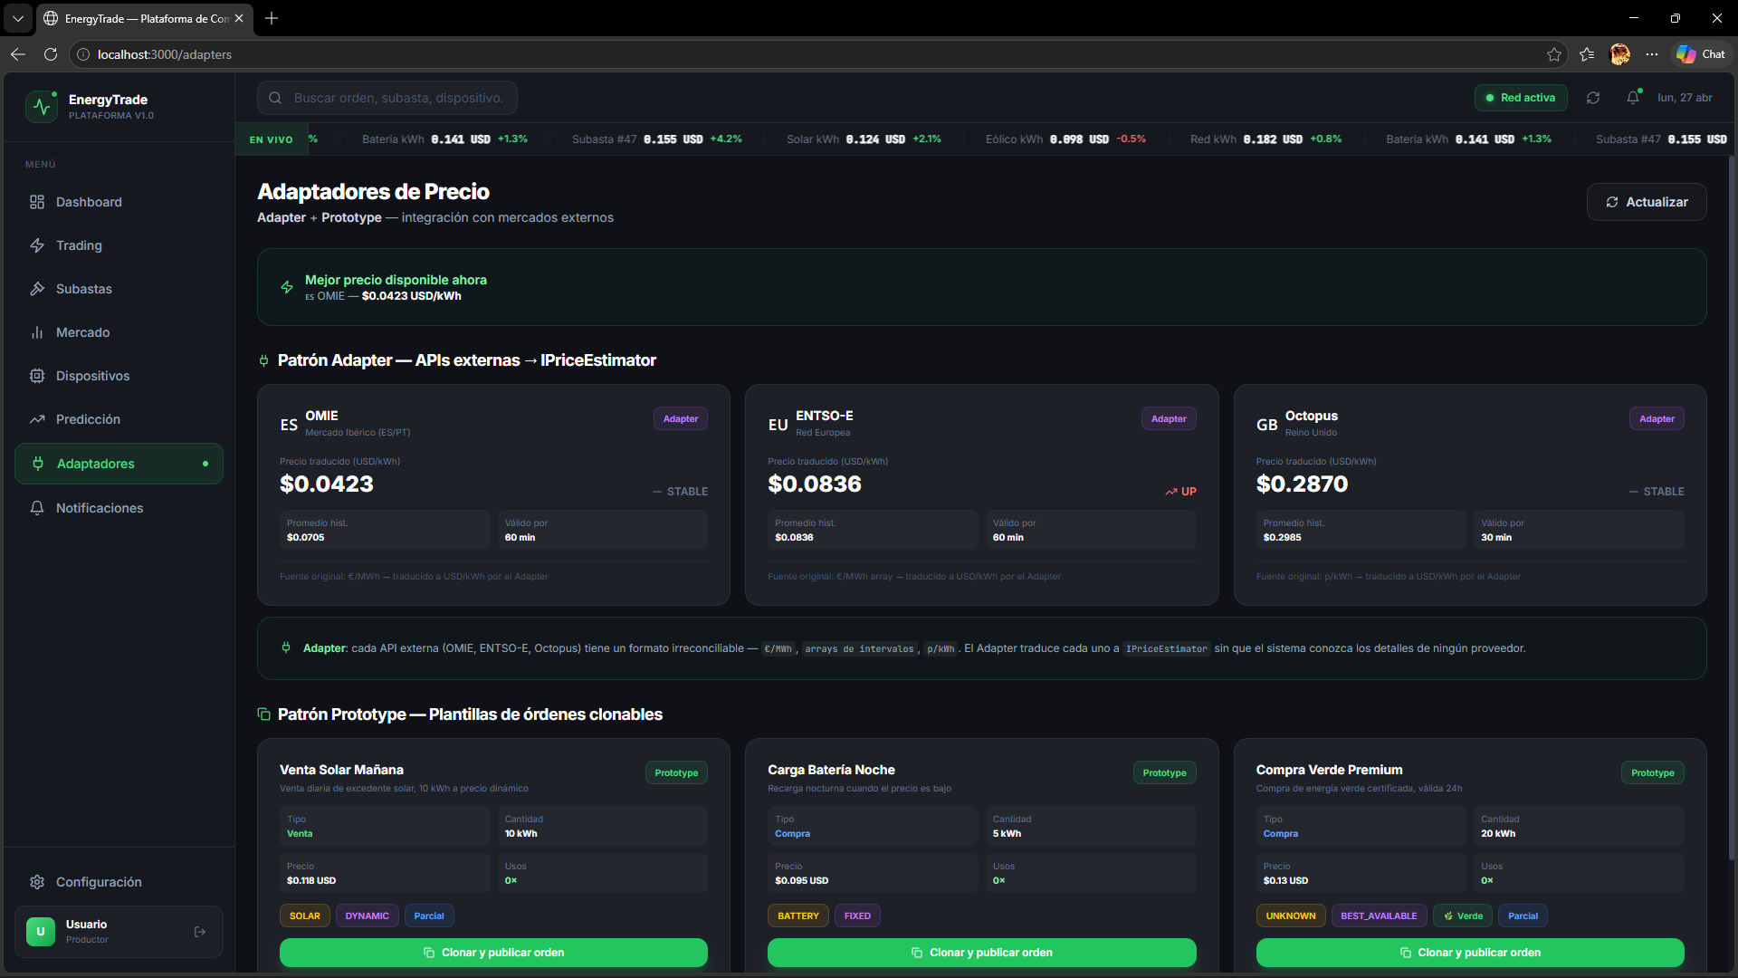
Notificaciones
Notifica y alerta todas las novedades que tiene el usuario en diferentes tipos de canales
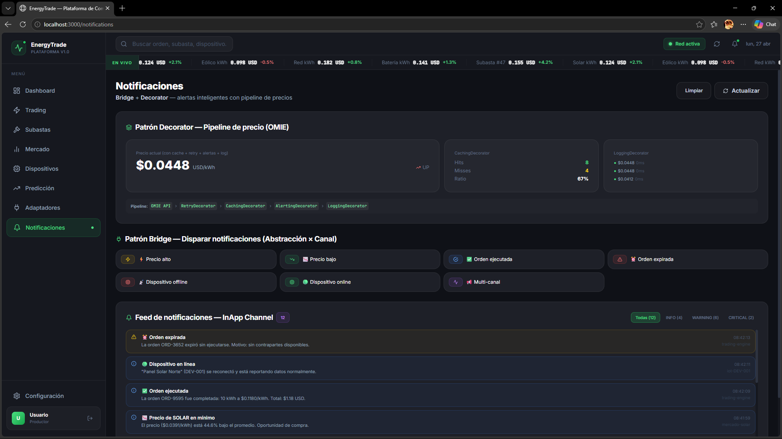

PATRONES DE COMPORTAMIENTO

Patrón 1: Strategy
¿Qué problema resuelve?
El matching de órdenes de compra/venta de energía necesita algoritmos distintos según el contexto. Sin Strategy, el código sería un bloque gigante con if/else
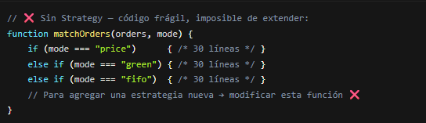
Con Strategy, cada algoritmo vive en su propia clase, el Context las intercambia en runtime, y agregar una nueva no toca ningún código existente.
¿Dónde se usa?
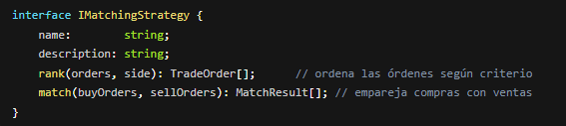
encapsular cada algoritmo en una clase separada que implementa IMatchingStrategy. El contexto (OrderMatcher) recibe la estrategia en runtime y la delega sin conocer su lógica interna.

Diagrama Uml
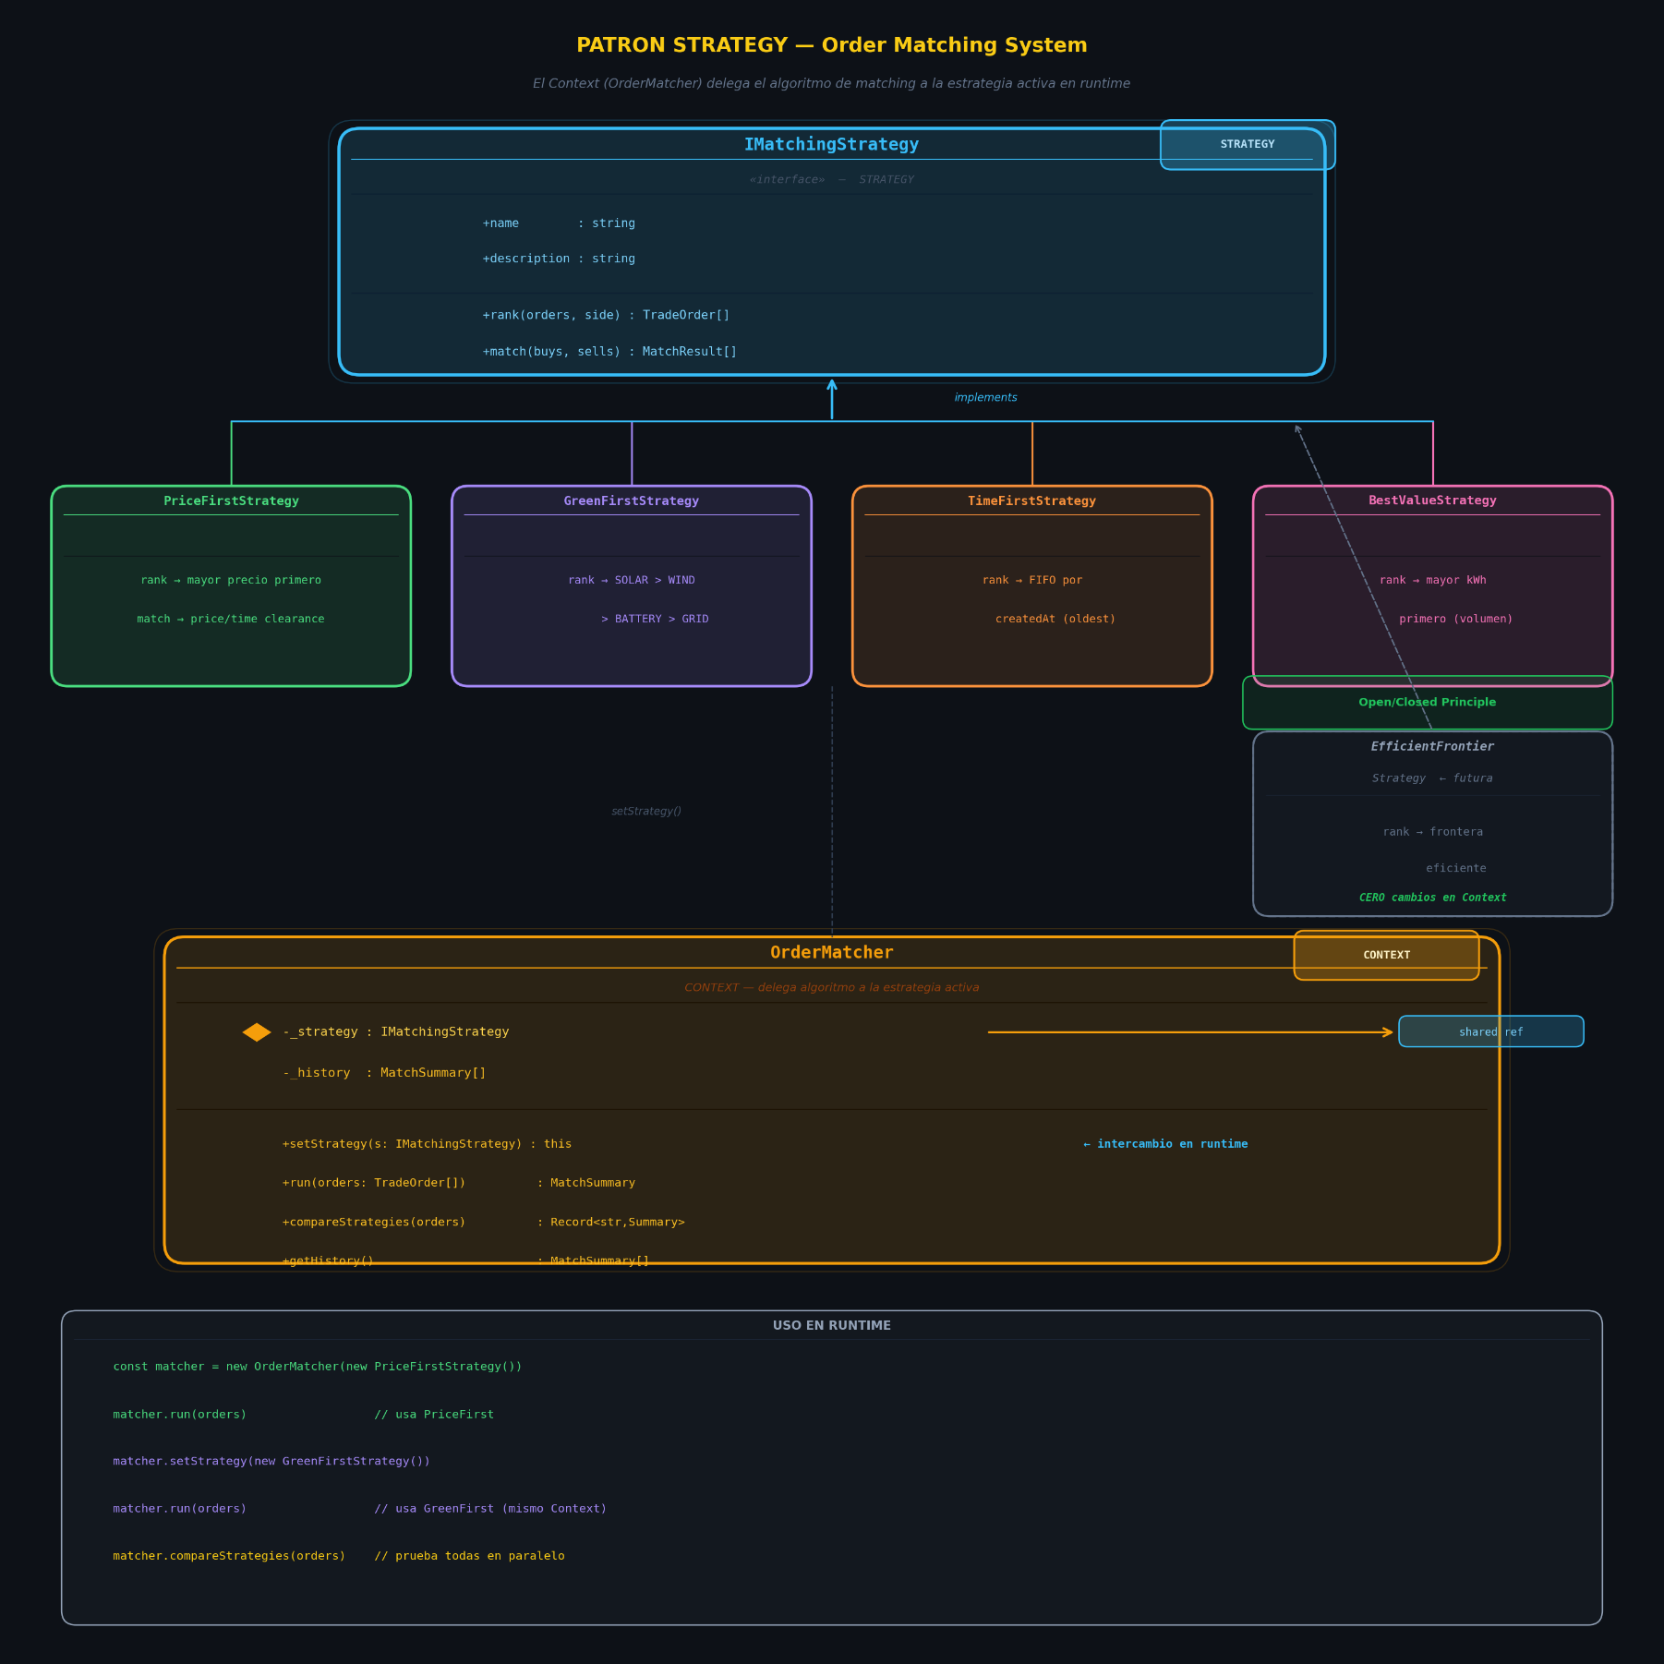

Patrón 2: Command
¿Qué problema resuelve?
Las operaciones sobre dispositivos IoT se llaman directamente
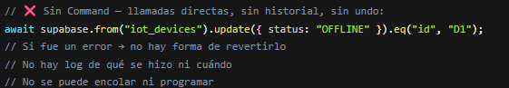
Con Command, cada operación es un objeto que sabe ejecutarse Y deshacerse
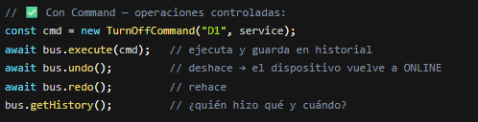
¿Dónde se usa?
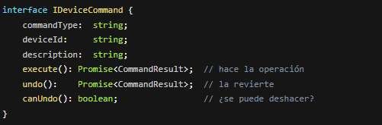
encapsula cada operación en un objeto Command que implementa execute() y undo(). El Invoker (DeviceCommandBus) mantiene el historial y controla la ejecución.
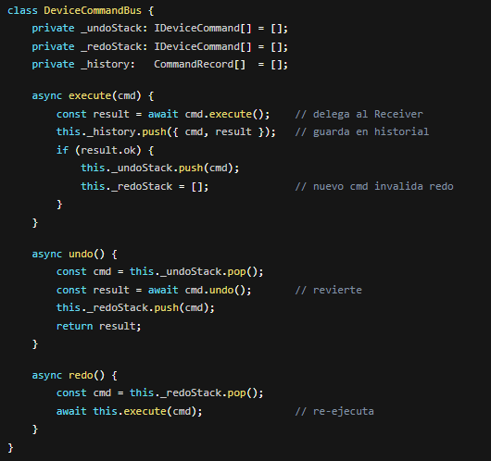

Diagrama Uml
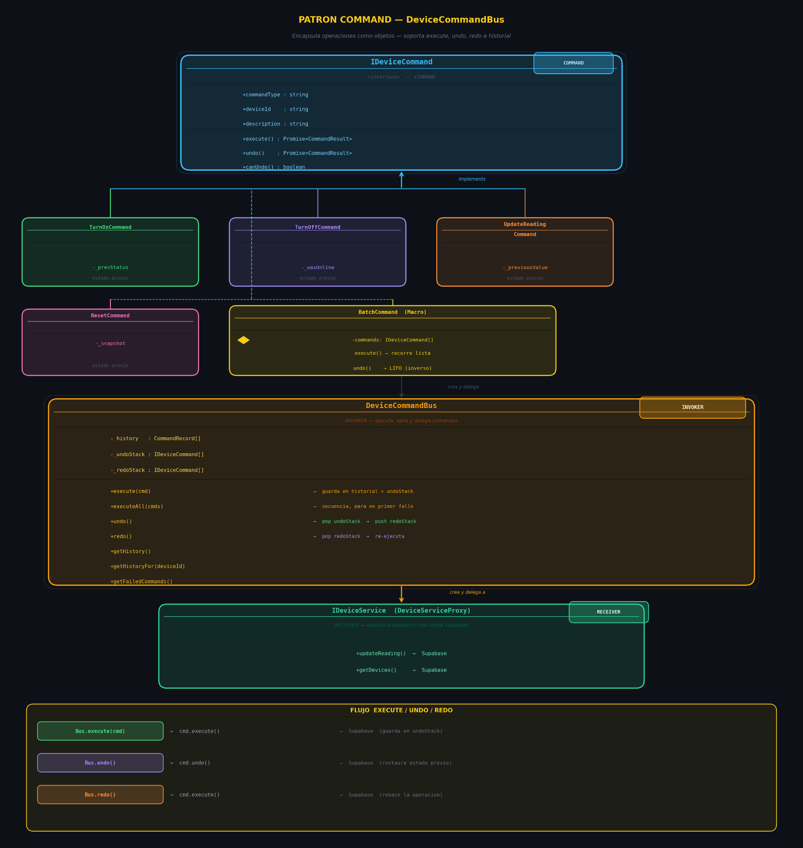

Patrón 3: Observer
¿Qué problema resuelve?
cuando el precio de mercado cambia, múltiplessubsistemas necesitan reaccionar:
- El logger debe registrar el cambio
- El bridge debe enviar una alerta si es un spike
- El matcher debe re-evaluar órdenes pendientes
- La UI debe mostrar una notificación
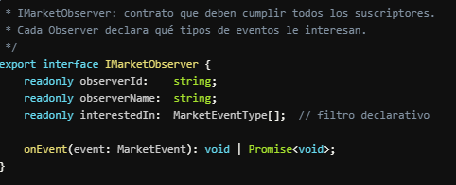
Sin el patrón Observer, el código encargado de actualizar los datos tendría que llamar directamente a cada uno de estos subsistemas. Esto acoplaría fuertemente los componentes, haciendo que agregar un nuevo subscriptor implique modificar la lógica del emisor.

¿Dónde se usa?

l Subject (MarketEventBus) emite eventos sin conocer a sus suscriptores. Cada Observer decide si le interesa el evento y cómo reaccionar. Completamente desacoplado.
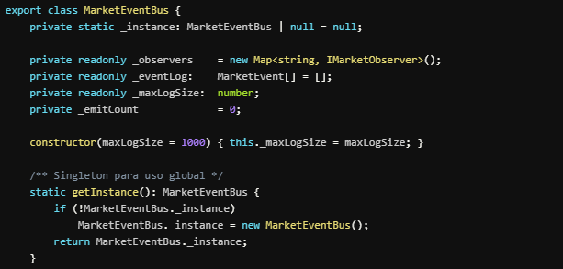
Observadores Concretos:
PriceLogObserver: Almacena y promedia en memoria las cotizaciones recibidas.
AlertObserver: Utiliza el Bridge de notificaciones existente en el proyecto para alertar de desconexiones o picos bruscos de tarifa.
OrderMatchingObserver: Evalúa cuándo re-ejecutar el algoritmo de matching al detectar fluctuaciones de precio que superen un umbral configurado (ej. 2%).
UIFeedObserver: Provee un feed FIFO para consumo de la interfaz de usuario.
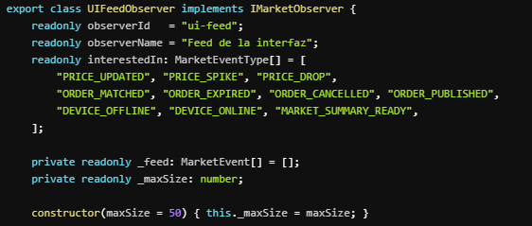

Diagrama Uml
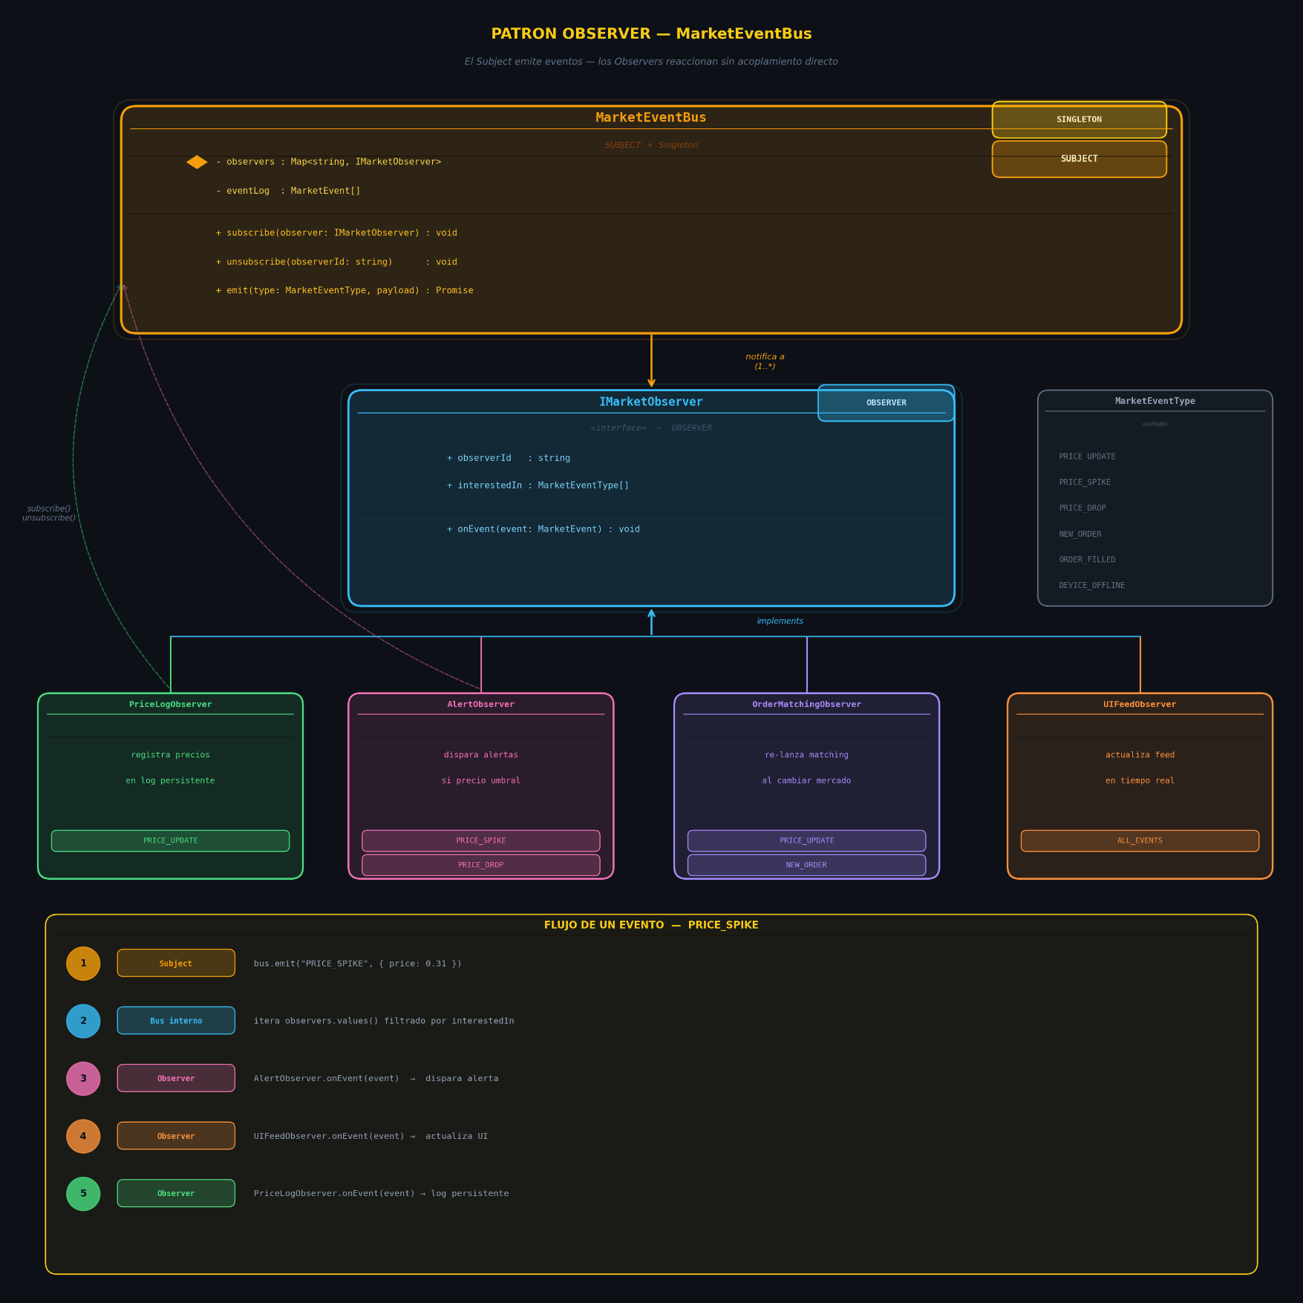

Patrón 4: State
¿Qué problema resuelve?
una orden de trading pasa por varios estados DRAFT → OPEN → MATCHED | EXPIRED | CANCELLED
Sin State: el código usa strings ("OPEN", "MATCHED") y cualquier parte puede asignar cualquier estado sin validación:
order.status = "MATCHED"; // ¿pero estaba OPEN? ¿o DRAFT?
order.status = "CANCELLED"; // ¿puede cancelarse una MATCHED?
Con el patrón State, cada estado del ciclo de vida se modela como una clase independiente. Cada clase implementa las operaciones válidas y bloquea con excepciones estructuradas (OrderStateError) cualquier transición ilícita.
¿Dónde se usa?
OrderContext en OrderStateMachine.ts. Envuelve a la orden original, almacena el estado actual y mantiene un historial auditable de transiciones con marcas de tiempo (StateTransition[]).
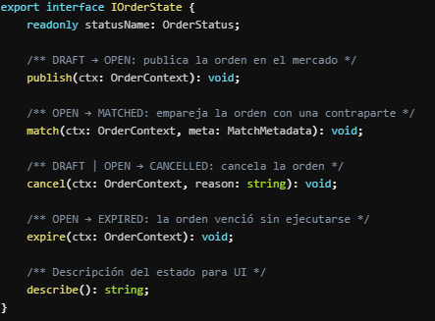

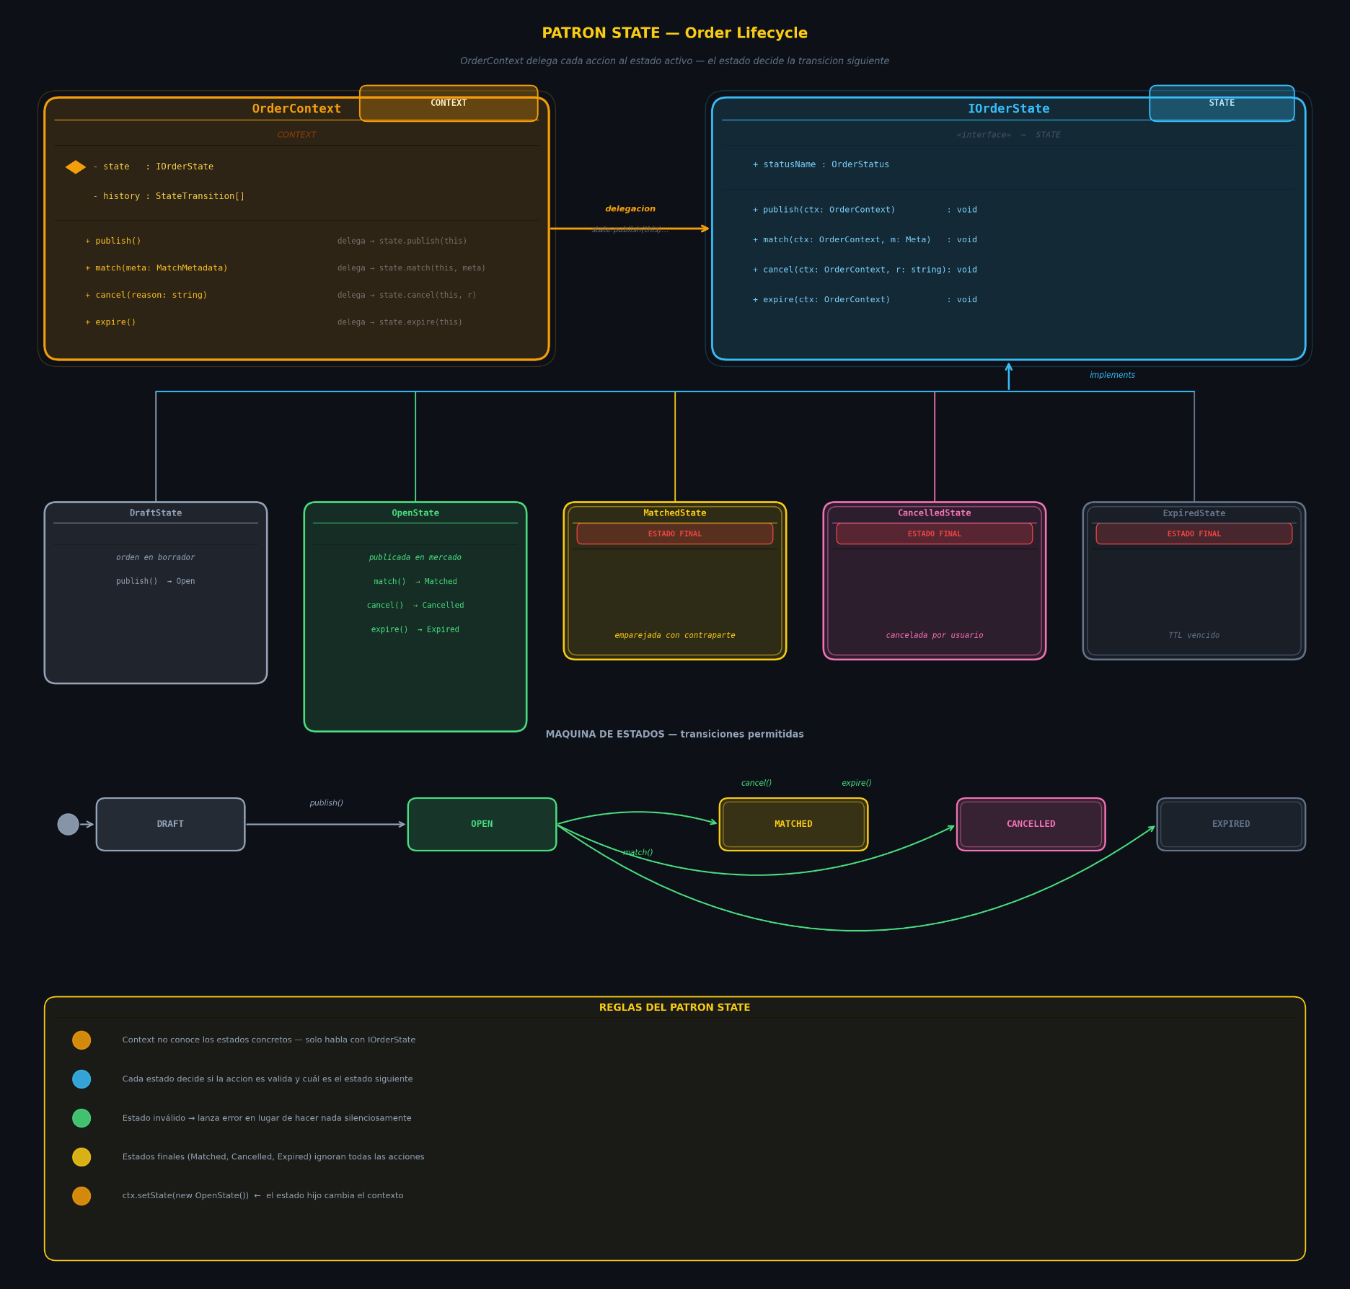
Diagrama Uml

Patrón 5: Template Method
¿Qué problema resuelve?
El sistema necesita generar facturas (comprobantes de transacciones) cuando ocurre un cruce de orden (MatchResult). Aunque el flujo de facturación general es exactamente el mismo para todos los roles del sistema
Sin Template Method, tendríamos lógica dispersa, código duplicado o condicionales complejos (if/else) para modelar las variantes de cobros.
Con Template Method, definimos el esqueleto del algoritmo de facturación en una clase base abstracta (BaseInvoiceProcessor) y delegamos los pasos variables (impuestos, incentivos y comisiones) a subclases concretas.
¿Dónde se usa?
En el archivo BaseInvoiceProcessor.ts, el cual contiene
La Clase Abstracta (AbstractClass):
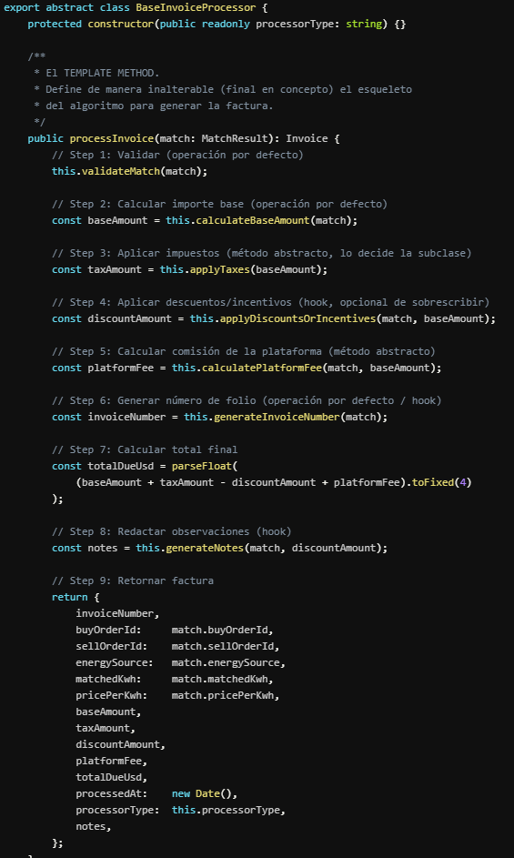
Las Clases Concretas (ConcreteClasses)
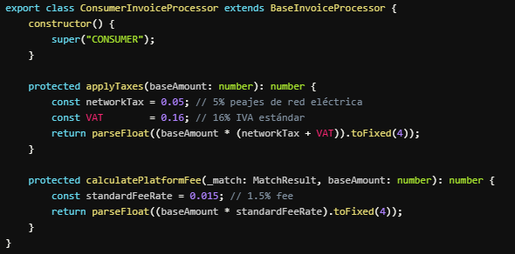
Diagrama Uml
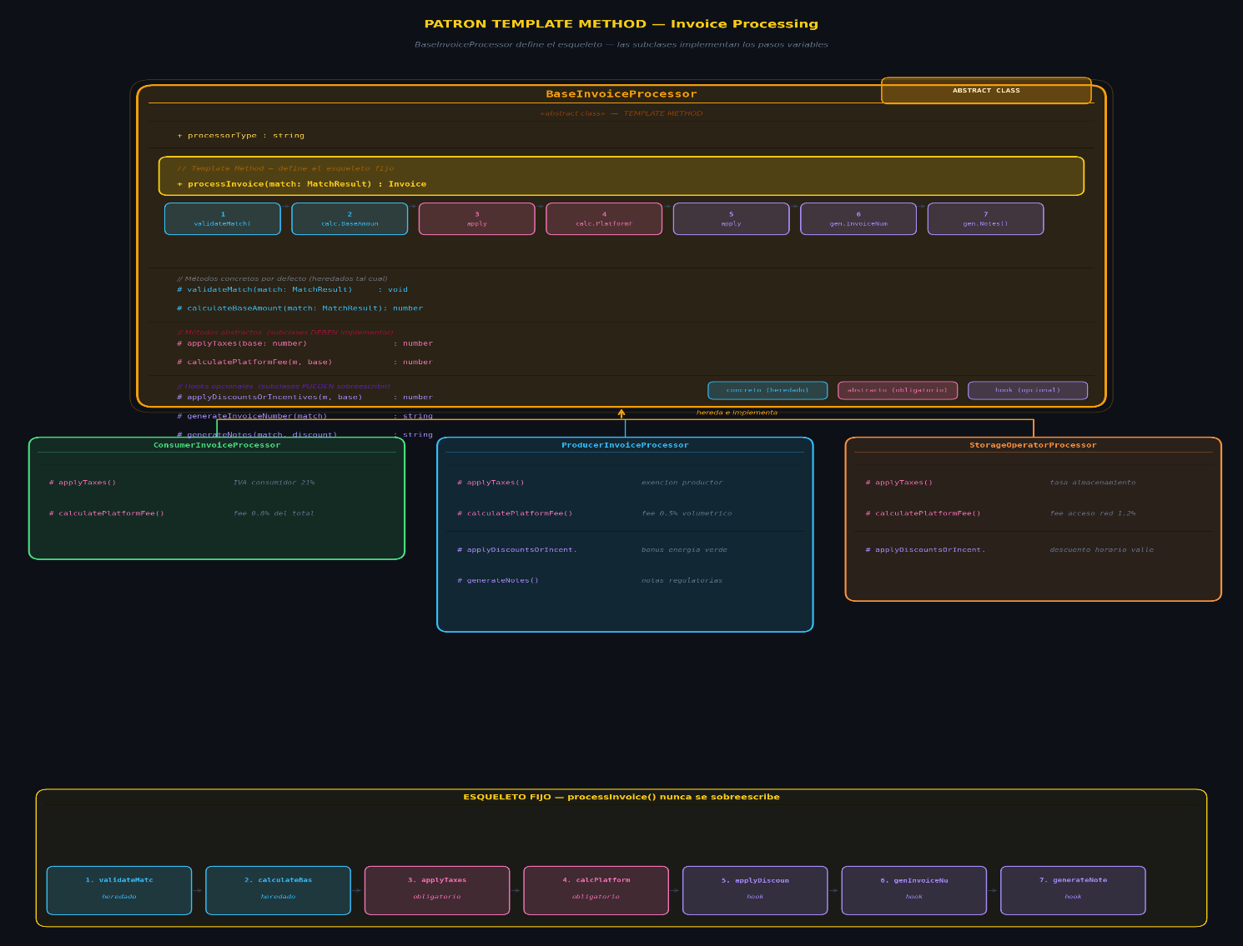
Patrón 6: CHAIN OF RESPONSIBILITY
¿Qué problema resuelve?
sensor IoT genera una lectura, hay múltiples reglas de negocio que deben evaluarse antes de emitir una alerta al operador. Sin este patrón, toda la lógica estaría en un único método con if/else anidados que crece indefinidamente con cada nueva regla.
El Decorator ya enriquece y transforma datos (agrega formato, cachea, reintenta). Este patrón cubre únicamente la decisión binaria: ¿debe emitirse esta alerta o no? Son responsabilidades distintas y no se solapan.
¿Dónde se usa?
AlertValidationChain.ts este patrón cubre SOLO la validación/filtrado de alertas (decidir si proceder o detener el flujo). El enriquecimiento y transformación de las alertas ya lo hace el patrón Decorator (PriceDecorator), por lo que no hay solapamiento.
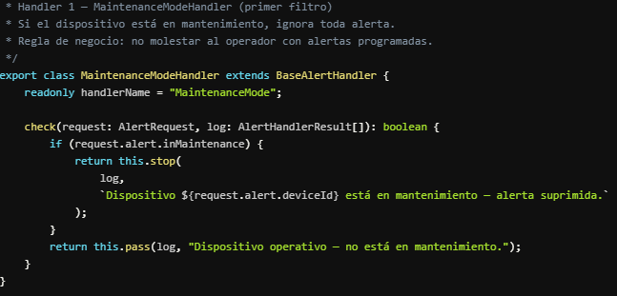
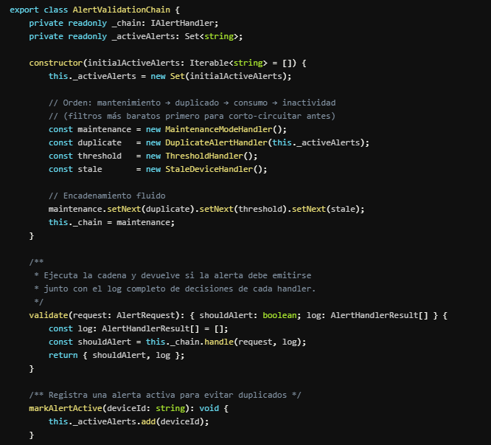
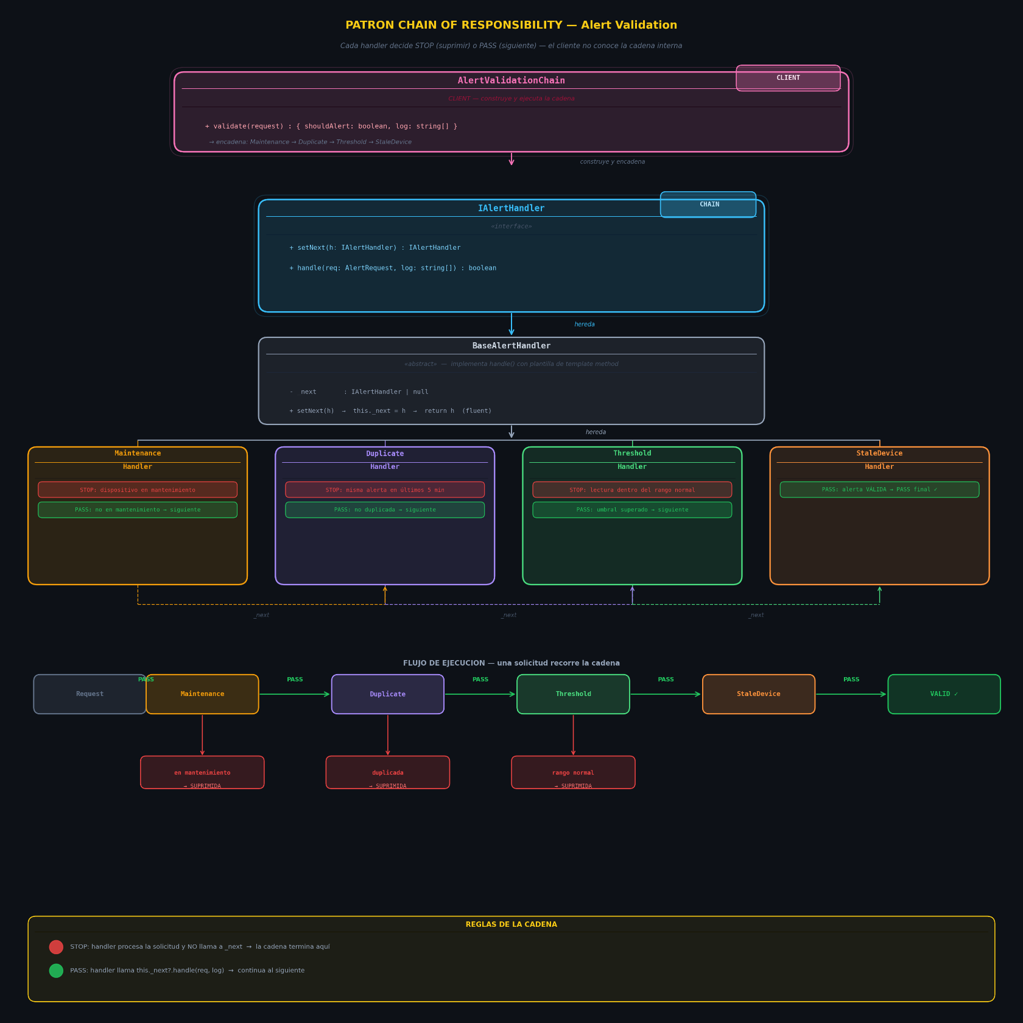
Diagrama Uml

Patrón 7: MEDIATOR
¿Qué problema resuelve?
Al procesar un cruce de órdenes de energía, múltiples subsistemas necesitan coordinarse: el motor de matching, el bus de eventos, el procesador de facturas y la cadena de alertas. Sin Mediator, cada componente tendría referencias directas a los demás, creando una red de dependencias de n² conexiones.
Con Mediator, cada componente solo conoce al Mediator. Las dependencias quedan reducidas a n conexiones y los Colleagues son reutilizables de forma independiente.
¿Dónde se usa?
TradingMediator.ts coordina 5 Colleagues sin que ninguno se conozca directamente
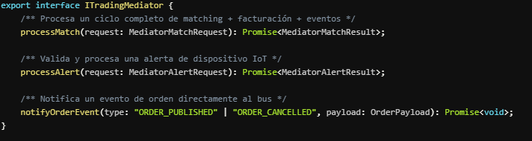
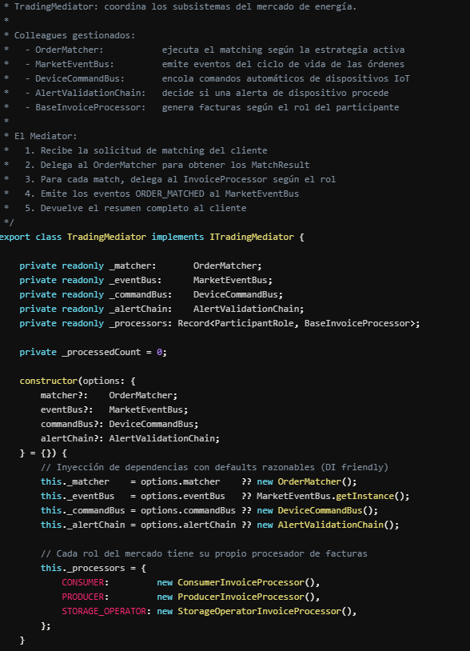

Diagrama Uml
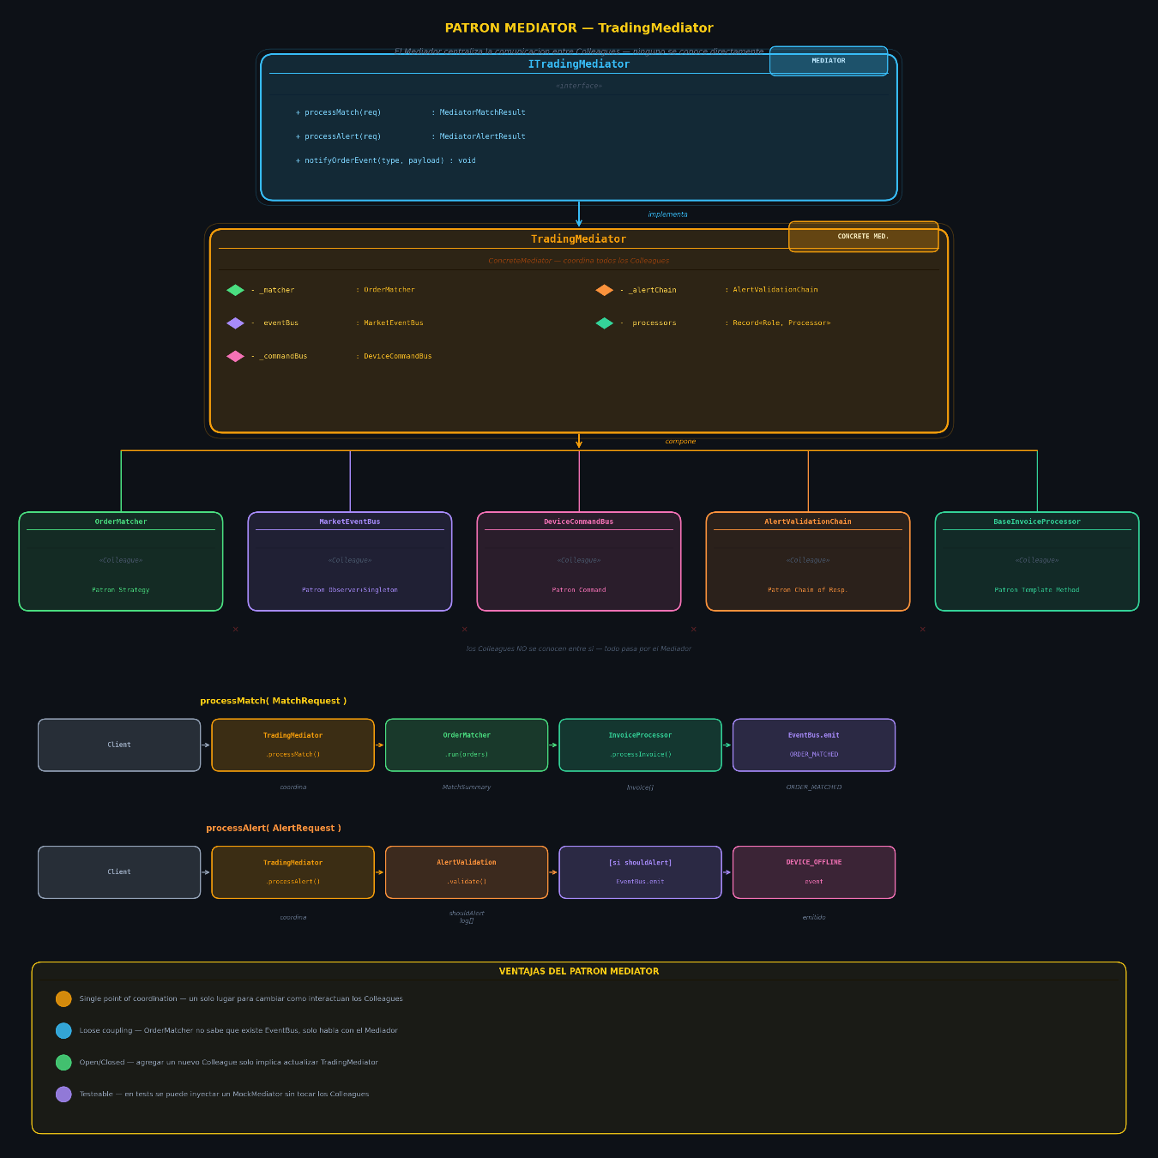
Patrón 8: VISITOR
¿Qué problema resuelve?
El árbol Composite (EnergyDevice / EnergyGroup) es estable y no debe modificarse. Sin embargo, el sistema necesita ejecutar operaciones adicionales sobre sus nodos (auditoría, fiscalidad, eficiencia) sin contaminar esas clases. Agregar métodos a IEnergyNode cada vez que surge una nueva operación violaría el Principio Abierto/Cerrado (OCP).
como las clases existentes no se pueden tocar, se usa un acceptVisitor() externo que aplica discriminación de tipos (instanceof) en un único lugar aislado, en lugar de dispersar ese instanceof por todo el código cliente.
¿Dónde se usa?
EnergyNodeVisitor.ts Tres visitantes concretos operan sobre el árbol sin tocar las clases originales:
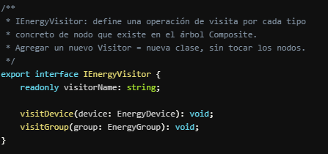
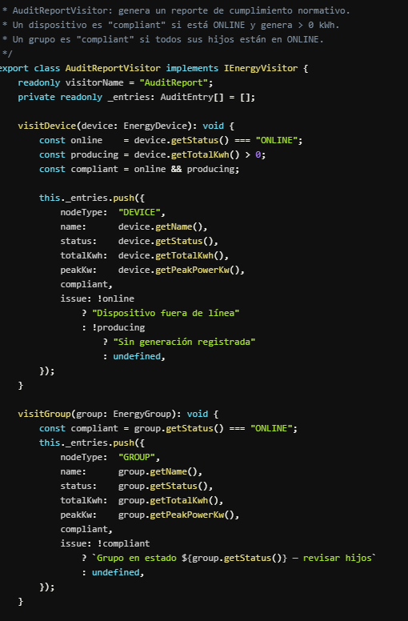

Diagrama Uml
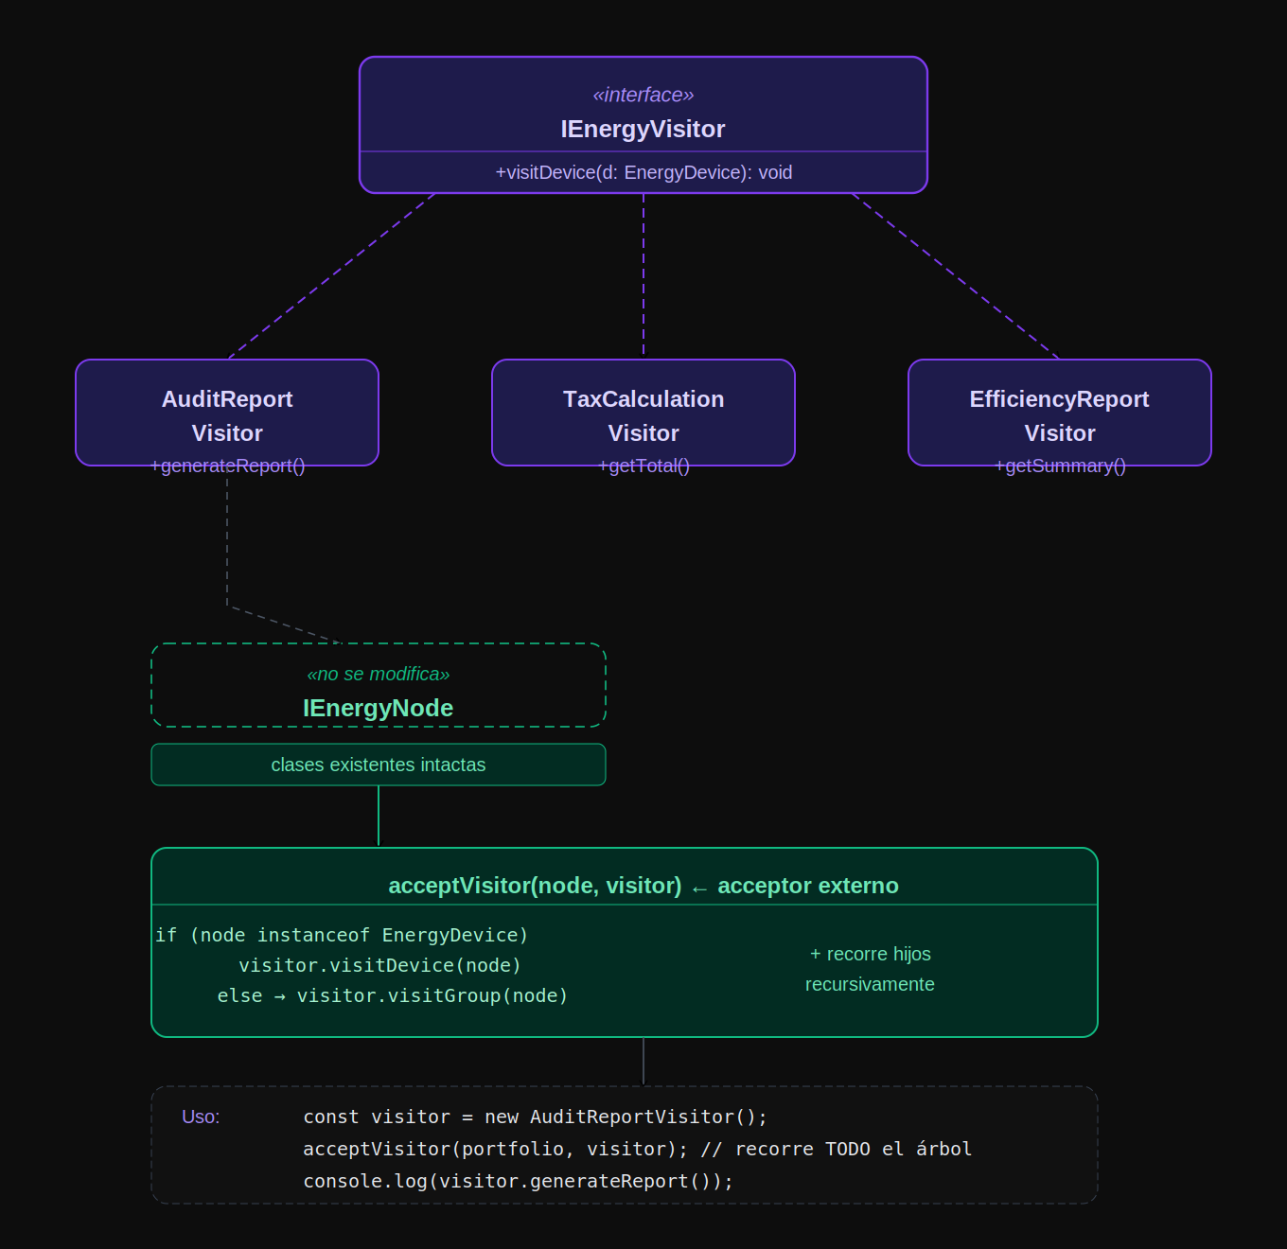
Patrón 9: MEMENTO
¿Qué problema resuelve?
El libro de órdenes activas (OrderBook) es mutable: el operador puede agregar órdenes, limpiarlas en lote o cambiar el precio de referencia. Sin Memento, cualquier operación destructiva es irreversible. El patrón permite hacer snapshots del estado completo y volver atrás cuando se comete un error.
máximo 5 snapshots retenidos (FIFO). El Caretaker solo accede a metadatos del Memento, nunca al estado interno.

¿Dónde se usa?
OrderBookSnapshot.ts Memento guarda/restaura el estado completo del libro de órdenes y el precio de mercado. No cubre undo/redo infinito: el Caretaker mantiene un máximo de 5 snapshots por limitación intencional del demo
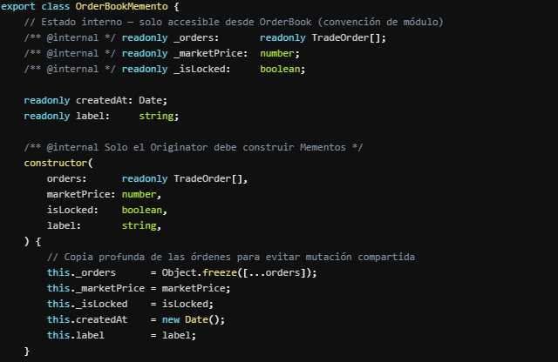
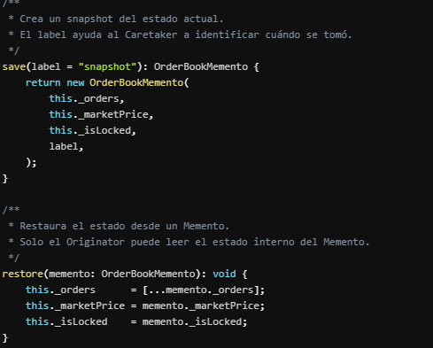
Diagrama Uml
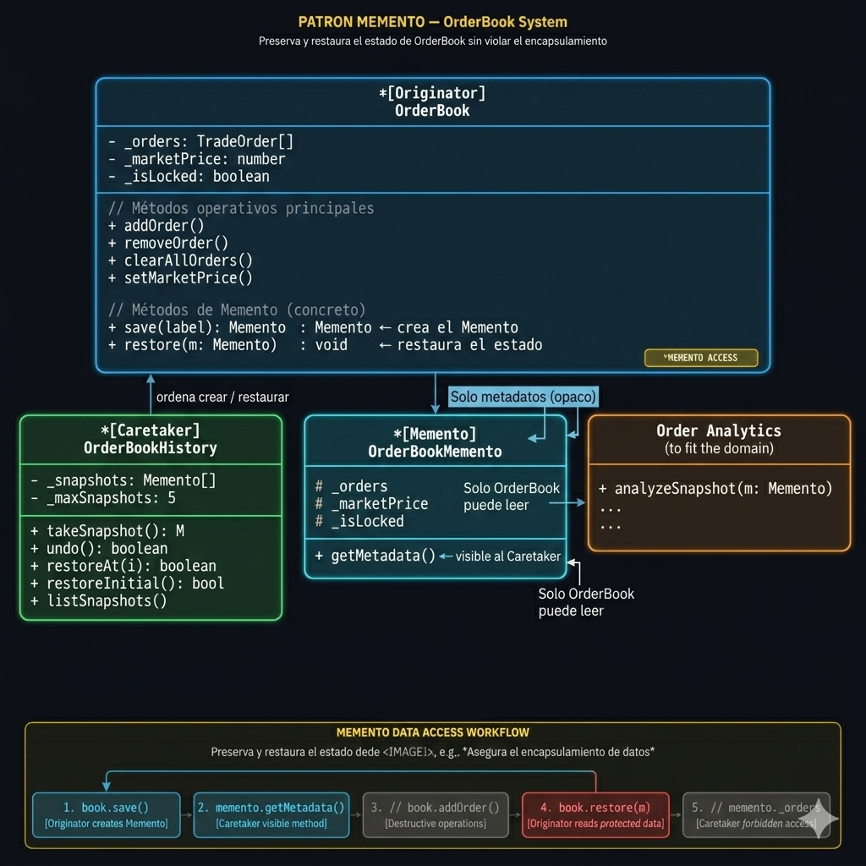

Patrón 10: Iterator
Por qué NO implemente el patrón Iterator en este proyecto
TypeScript/JavaScript implementa el protocolo Iterable de forma nativa a nivel del runtime. Toda colección del proyecto ya es iterable sin código adicional

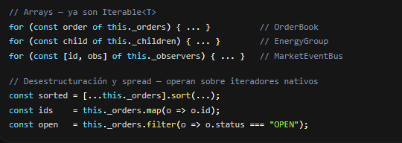
mplementar un ConcreteIterator personalizado replicaría exactamente lo que el motor JS ya hace internamente, sin ningún beneficio adicional.

El GoF Iterator resuelve un problema que aquí no existe
El patrón fue diseñado en los años 90 para lenguajes (C++, Java de la época) donde:
- Las colecciones internas no tenían un mecanismo de recorrido estándar.
- Se necesitaba abstraer estructuras como listas enlazadas, árboles o grafos detrás de una interfaz uniforme.
En este proyecto todas las colecciones internas son arrays planos (TradeOrder[], IEnergyNode[], MarketEvent[]). El problema de "ocultar la estructura interna" ya está resuelto por la propia interfaz de los módulos.
El árbol Composite ya se recorre mejor con Visitor
El único lugar donde un Iterator podría tener sentido es el árbol EnergyGroup → EnergyDevice. Sin embargo:
El patrón Visitor (ya implementado en EnergyNodeVisitor.ts) recorre ese mismo árbol y además aplica operaciones tipadas por nodo.
Un Iterator sobre el árbol solo daría un cursor de recorrido, pero sin poder distinguir si el nodo actual es un Leaf o un Composite, que es exactamente la distinción que Visitor ya maneja.
Tener ambos sería redundante.
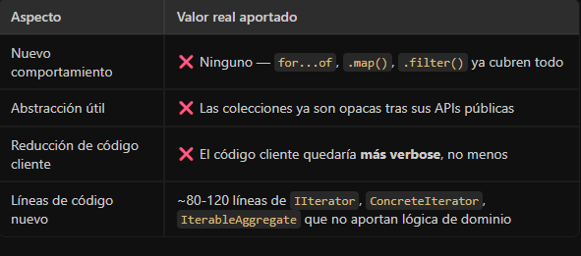
Implementarlo solo para completar el catálogo GoF sería complejidad ceremonial: código que existe para existir, no para resolver un problema. En una codebase de producción, eso es deuda técnica desde el primer commit.

5 resultados del proyecto

- Dashboard unificado con vista en tiempo real
Se logró una vista centralizada del sistema que muestra órdenes activas, dispositivos IoT, resumen de mercado y plantillas disponibles en una sola pantalla, sin que el componente React conozca la complejidad interna de los subsistemas.
Facade, Composite, Singleton
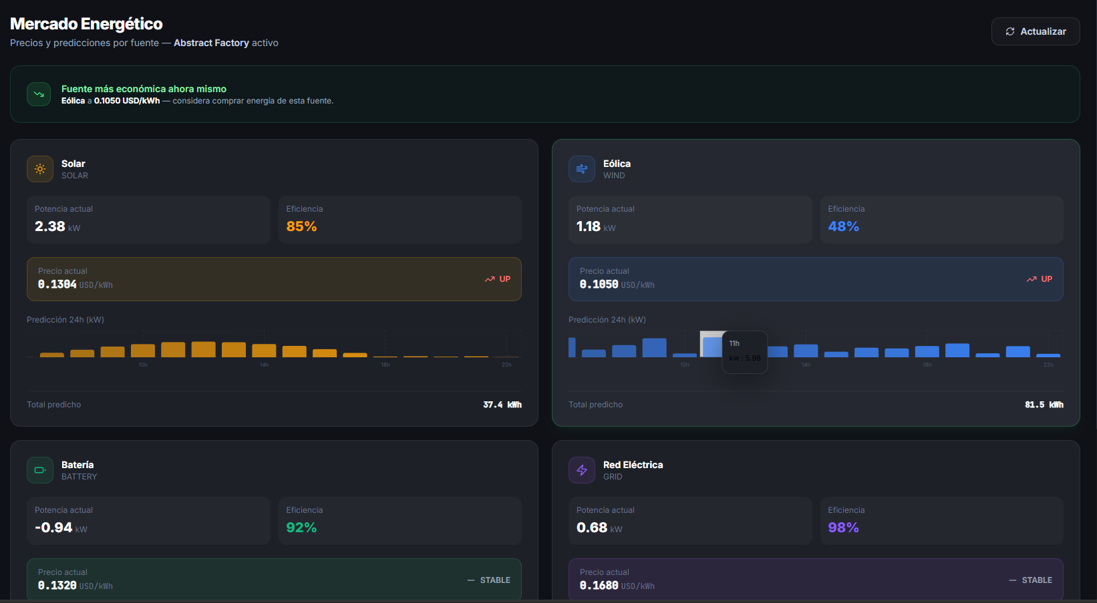

- Sistema de creación y publicación de órdenes de trading
Se implementó un flujo completo de creación de órdenes con API fluida (Builder), recetas rápidas predefinidas (Director) y clonación de plantillas existentes (Prototype), permitiendo crear y publicar órdenes en un solo paso desde la UI.
Builder, Prototype ,Facade
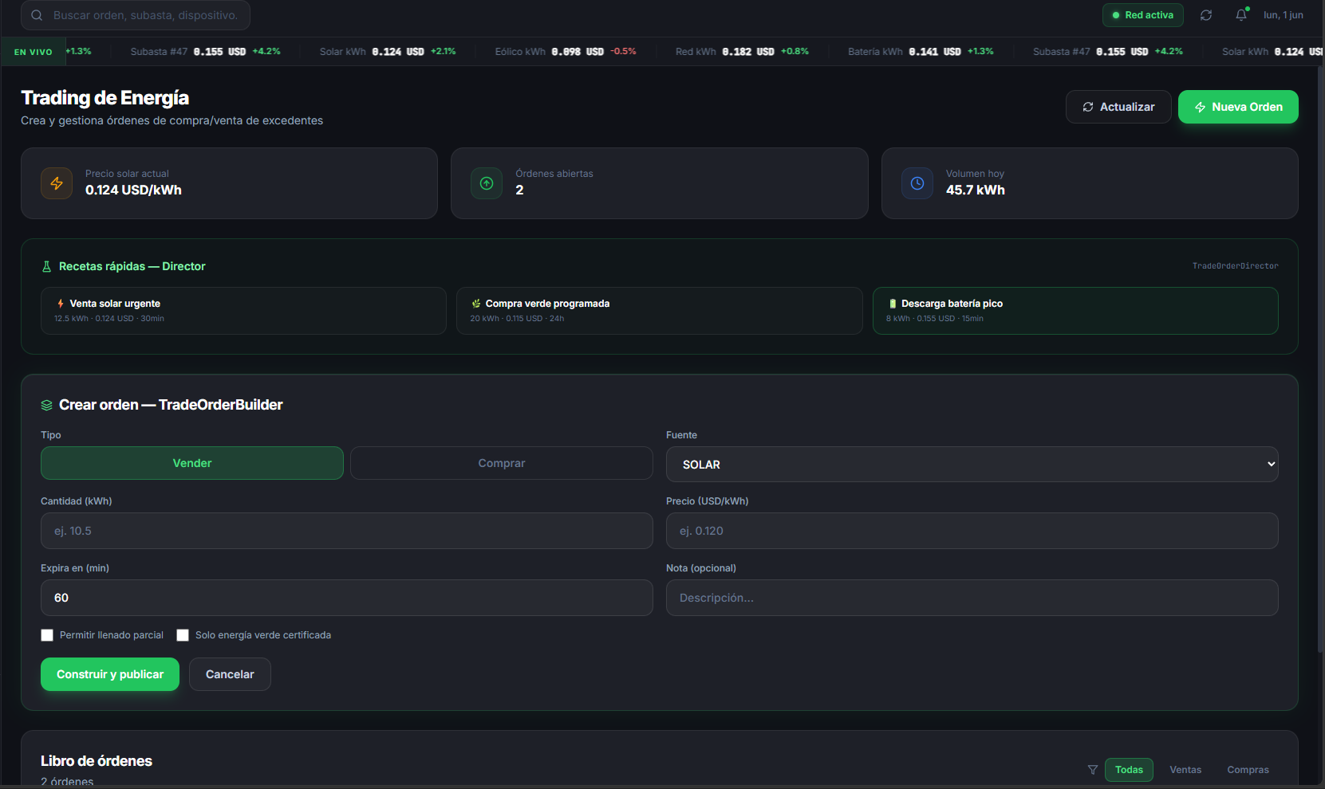

- Mercado energético con precios de múltiples proveedores externos
Se integraron tres proveedores de precios incompatibles (OMIE en €/MWh, ENTSO-E y Octopus) bajo una interfaz estándar única, con caché TTL, logging, alertas de spike y reintentos automáticos apilados como capas independientes.
Adapter, Decorator, Singleton
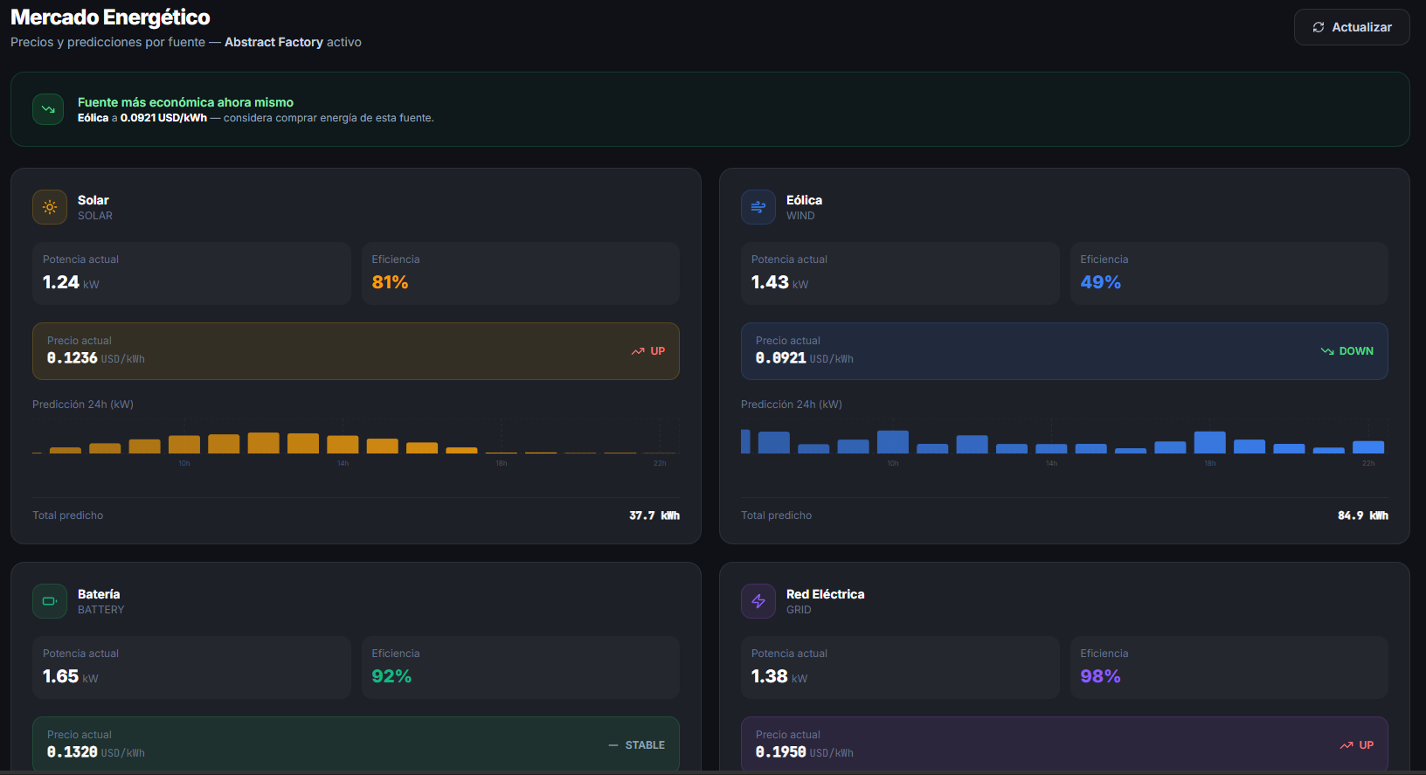

- Gestión de dispositivos IoT con control de acceso por roles
Se implementó la creación de dispositivos IoT usando Factory Method (protocolos MQTT, REST, Simulated), Abstract Factory (familias Solar, Eólica, Batería, Red) y Proxy con control de roles (VIEWER / OPERATOR / ADMIN), caché de 30 s y auditoría de cada operación.
Factory Method, Abstract Factory, Proxy, Flyweight
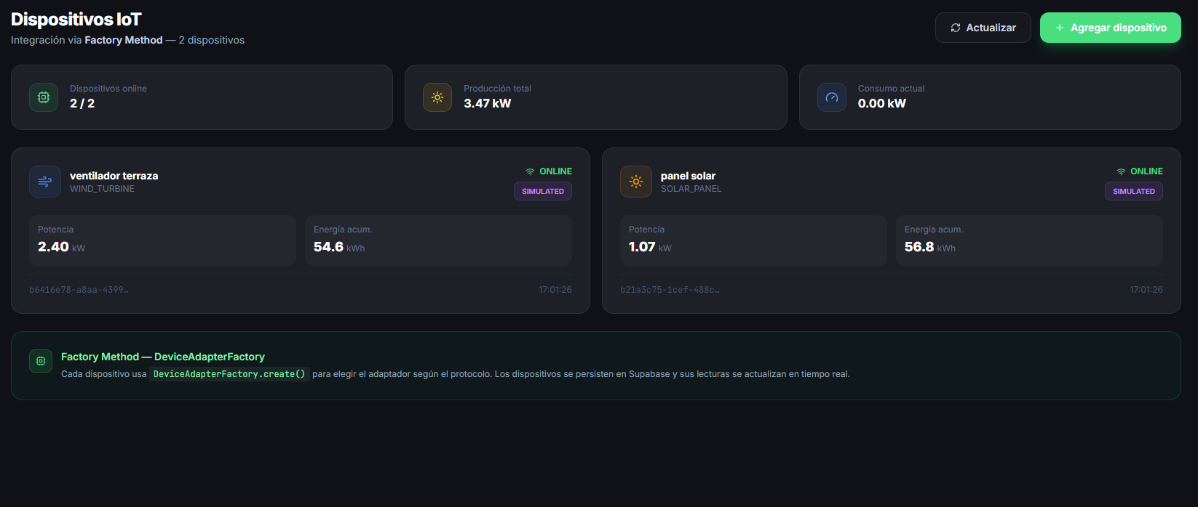

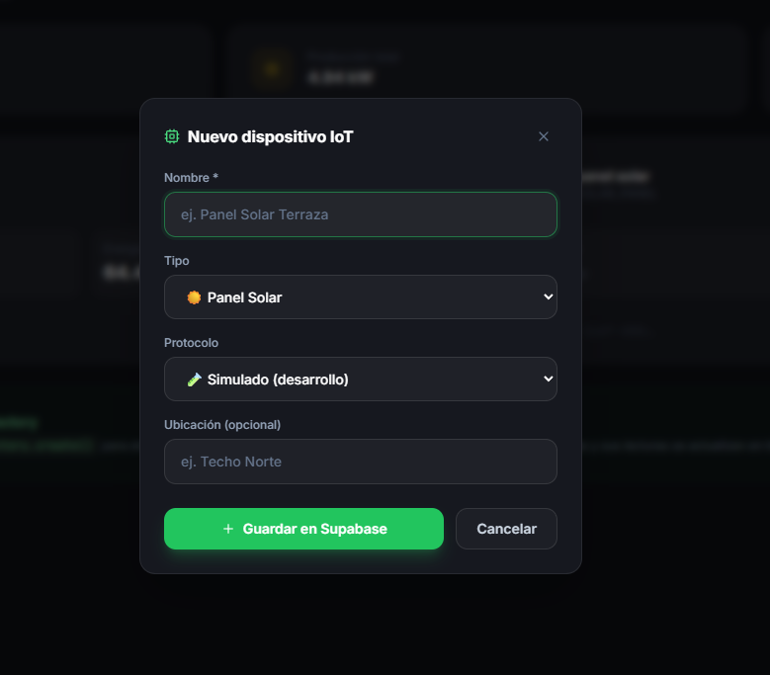
- Sistema de notificaciones multi-canal con alertas inteligentes
Se entregó un sistema que dispara alertas de precio, estado de órdenes y dispositivos offline a través de cuatro canales (consola, in-app, email, webhook), reduciendo de 12 clases posibles a 7 mediante Bridge, y usando el Decorator como disparador automático de alertas al superar umbrales de precio.
Bridge, Decorator
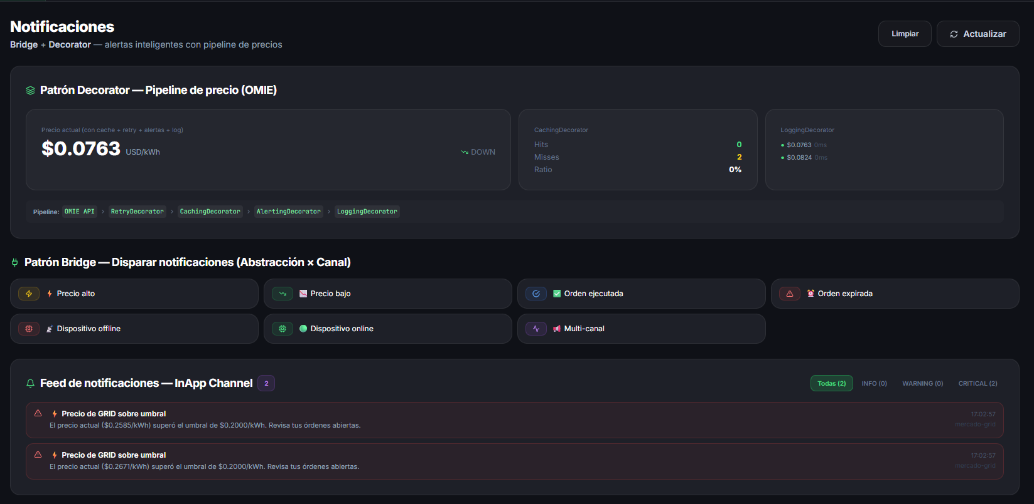

10 Evidencias por consola de los últimos patrones

1 — Observer: suscripción y disparo de evento PRICE_SPIKE
Ruta: /notifications
Pasos:
- Abre la página de Notificaciones.
- En el panel "Patrón Decorator — Pipeline de precio (OMIE)", haz clic en Actualizar.
- Espera a que el precio supere el umbral configurado (spikeThreshold: 0.18).
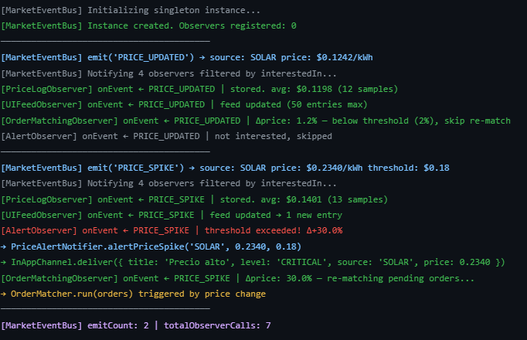
Evidencia 2 — Observer: múltiples observers reaccionando al mismo evento
Ruta: /notifications
Pasos:
- En el panel "Patrón Bridge — Disparar notificaciones", se activa manualmente el botón "Precio alto" o "Multi-canal".
- Observa el feed InApp.
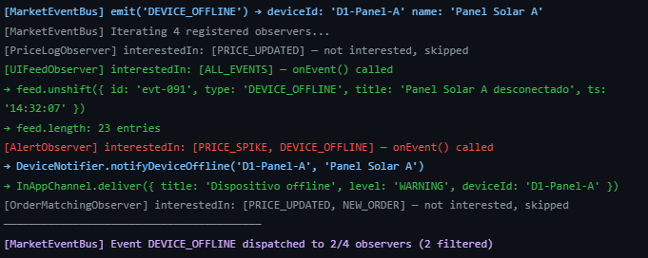

Evidencia 3 — Strategy: cambio de algoritmo de matching en runtime
Ruta: /auctions (Subastas)
Pasos:
- Se abre la página de Subastas con al menos una subasta activa visible.
- Se Entra a /trading y crea una orden de compra con fuente SOLAR a precio de mercado.
- Se Vuelve a Subastas y haz clic en "nueva orden" sobre la subasta solar activa.
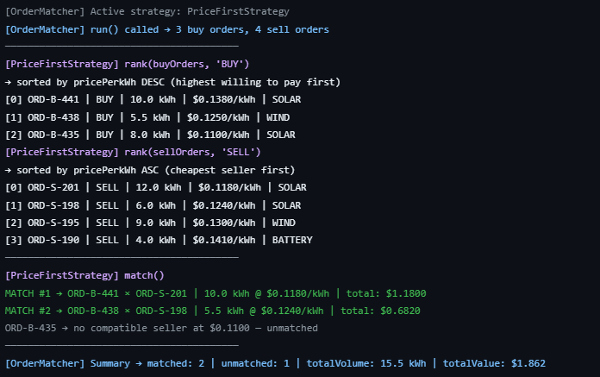
Evidencia 4 — Strategy: comparación entre estrategias
Ruta: /trading
Pasos:
- Se crea dos órdenes de venta con diferentes fuentes (una SOLAR, una WIND) al mismo precio.
- Se crea una orden de compra que pueda cruzar con ambas.
- Ejecuta el matching usando primero PriceFirst y luego GreenFirst desde el libro de órdenes.

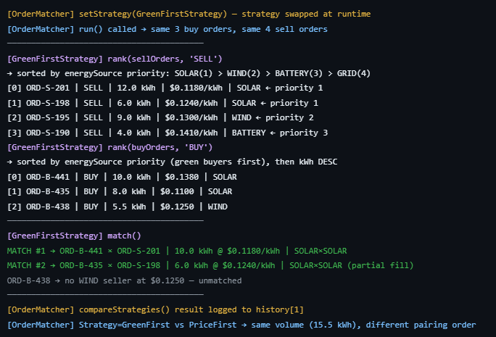
Evidencia 5 — Command: execute, undo y redo sobre un dispositivo IoT
Ruta: /iot (Dispositivos IoT)
Pasos:
- Se Selecciona cualquier dispositivo online de la lista.
- Se Ejecuta la acción "Apagar" (TurnOffCommand) — el estado cambia a OFFLINE.
- Se Ejecuta "Deshacer" — el dispositivo vuelve a ONLINE.
- Se Ejecuta "Rehacer" — el dispositivo vuelve a OFFLINE.
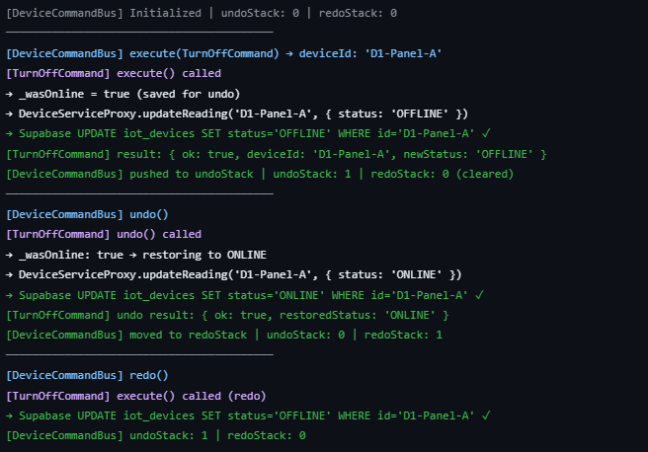
Evidencia 6 — Command: BatchCommand sobre múltiples dispositivos
Ruta: /iot
Pasos:
- Se Selecciona 2 o más dispositivos a la vez.
- Se Ejecuta una acción en lote (apagar todos, actualizar lecturas en lote).
- Se Ejecuta deshacer — todos los dispositivos vuelven a su estado previo.
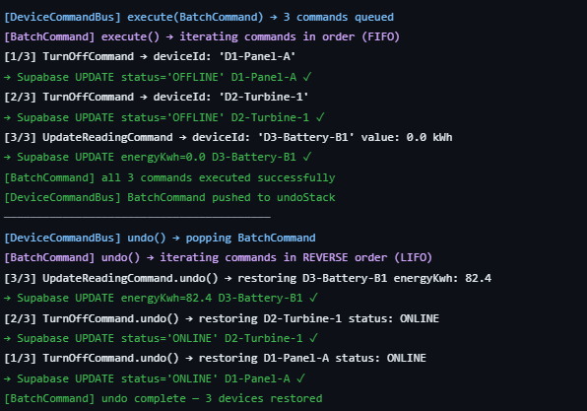
Evidencia 7 — State: ciclo de vida completo de una orden
Ruta: /trading
Pasos:
- Se Crea una nueva orden de venta usando el formulario "Crear orden — TradeOrderBuilder" (estado inicial: DRAFT).
- Se Hace clic en "Construir y publicar" — la orden pasa a OPEN y aparece en el libro de órdenes.
- Espera a que expire (ajusta el campo "Expira en (min)" a 1 minuto) o cancélala manualmente — la orden pasa a EXPIRED o CANCELLED.
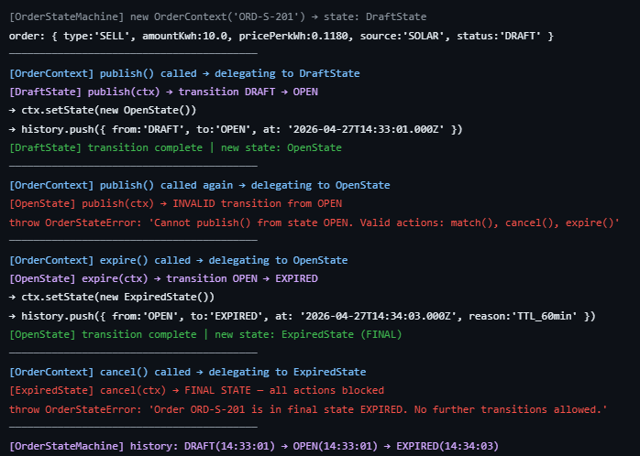
Evidencia 8 — Template Method: generación de facturas con impuestos distintos por rol
Ruta: /trading → cruce de orden exitoso
Pasos:
- Se Crea una orden de compra y una de venta que puedan cruzarse (mismo precio, misma fuente, cantidades compatibles).
- Se Ejecuta el matching — se genera un MatchResult.
- Se Revisa la notificación de "Orden ejecutada" en el feed InApp o en la sección de historial.
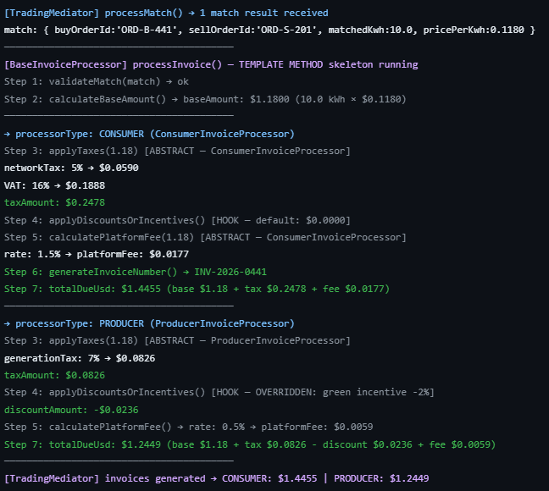
Evidencia 9 — Chain of Responsibility: alerta bloqueada por un handler
Ruta: /iot → /notifications
Pasos:
- Se Pon un dispositivo en modo mantenimiento (si la UI lo permite) o fuerza una lectura anómala dentro del rango normal.
- Se Intenta disparar una alerta sobre ese dispositivo.
- Se Revisa el feed de notificaciones.
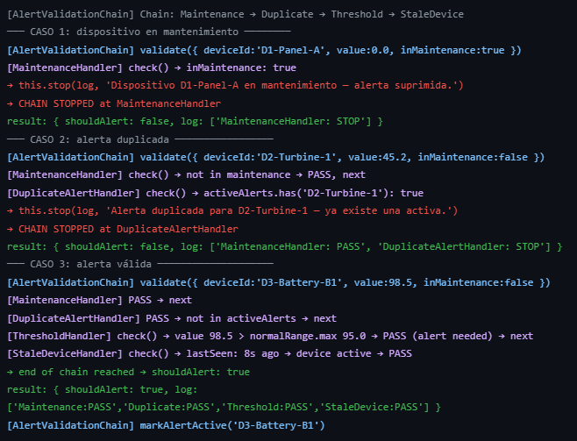
Evidencia 10 — Memento: snapshot y restauración del libro de órdenes
Ruta: /trading
Pasos:
- Se Con el libro de órdenes con al menos 2 órdenes activas, guarda un snapshot (busca el botón de snapshot/guardar estado si está expuesto en la UI, o ejecuta OrderBookHistory.takeSnapshot() desde consola del navegador).
- Se Agrega una nueva orden o cancela una existente — el libro cambia.
- Se Ejecuta undo() sobre el OrderBookHistory — el libro vuelve al estado guardado
